Í N D I C E PÁGINA

INTRODUCCIÓN 2
I. AUDITORÍA DE DESEMPEÑO AL CUMPLIMIENTO DE OBJETIVOS Y METAS DE PROGRAMAS PRESUPUESTARIOS / 22-AEMD-C-GOB-054-118 4
I.1 ANTECEDENTES 4
I.2. ASPECTOS GENERALES DE AUDITORÍA 7
A. Título de la auditoría 8
B. Objetivo 8
C. Alcance 8
D. Criterios de Selección 9
E. Áreas Revisadas 9
F. Procedimientos de Auditoría Aplicados. 9
G. Servidores Públicos que intervinieron en la Auditoría 10
I.3. RESULTADOS DE LA FISCALIZACIÓN EFECTUADA 11
A. Resumen general de observaciones y recomendaciones emitidas en materia de desempeño 11
B. Detalle de Resultados 11
I.4. SÍNTESIS DE LAS JUSTIFICACIONES Y ACLARACIONES PRESENTADAS POR EL ENTE FISCALIZADO 66
I.5. TABLA DE JUSTIFICACIONES Y ACLARACIONES DE LOS RESULTADOS 66
II. DICTAMEN DEL INFORME INDIVIDUAL DE AUDITORÍA 67

INTRODUCCIÓN

Por disposición contenida en el artículo 75, fracción XXIX, y 77 de la Constitución Política del Estado Libre y Soberano del Estado de Quintana Roo, corresponde al Poder Legislativo a través de la Auditoría Superior del Estado, revisar de manera posterior la Cuenta Pública que el Gobierno del Estado le presente sobre los resultados de su gestión financiera, y el grado de cumplimiento de los objetivos contenidos en los planes y programas aprobados conforme a la ley. Esta revisión comprende la fiscalización a los Entes Públicos Fiscalizables, que se traduce a su vez, en la obligación de las autoridades que las representan de presentar la Cuenta Pública para efectos de que sea revisada y fiscalizada.

Esta revisión se realiza a través de Normas Profesionales de Auditoría del Sistema Nacional de Fiscalización (NPASNF) y en consideración a las disposiciones establecidas en la Ley General de Contabilidad Gubernamental y a la normatividad emitida por el Consejo Nacional de Armonización Contable (CONAC), dando cumplimiento, además, de las diversas disposiciones legales aplicables, de conformidad con el artículo 38 fracción III de la Ley de Fiscalización y Rendición de Cuentas del Estado de Quintana Roo, con el objeto de hacer un análisis de las Cuentas Públicas a efecto de poder rendir el presente Informe a esta H. XVII Legislatura del Estado de Quintana Roo, con relación al manejo de las mismas por parte de las autoridades estatales.

La formulación, revisión y aprobación de la Cuenta Pública de la Universidad Tecnológica de Cancún, contiene la realización de actividades en las que participa la Legislatura del Estado; estas acciones comprenden:

A.- El Proceso Administrativo; que es desarrollado fundamentalmente por la Universidad Tecnológica de Cancún, en la integración de la Cuenta Pública, la cual incluye los resultados de las labores administrativas realizadas en el ejercicio fiscal 2022 así como las principales políticas financieras, económicas y sociales que influyeron en el resultado de los objetivos contenidos en los programas estatales, conforme a los indicadores establecidos en el Presupuesto de Egresos, tomando en cuenta el Plan Estatal de Desarrollo, el programa sectorial, institucional, regional, anuales y demás programas aplicados por el ente público.
B.- El Proceso de Vigilancia; que es desarrollado por la Legislatura del Estado con apoyo de la Auditoría Superior del Estado, cuya función es la revisión y fiscalización superior de los Ingresos, Presupuesto de Egresos, Políticas, cumplimiento de los objetivos y metas contenidos en los programas y todo lo relacionado con la actividad financiera-administrativa de la Universidad Tecnológica de Cancún.

En la Cuenta Pública del Gobierno del Estado de Quintana Roo, correspondiente al ejercicio fiscal 2022, se encuentra dentro del tomo VI el ejercicio del gasto público del Sector Paraestatal, integrado por las Entidades Paraestatales y Fideicomisos No Empresariales y No Financieras, sector educativo, en el cual se encuentra la Universidad Tecnológica de Cancún.

El C. Auditor Superior del Estado de Quintana Roo, de conformidad con lo dispuesto en los artículos 8, 19 fracción I y 86 fracción IV, de la Ley de Fiscalización y Rendición de Cuentas del Estado de Quintana Roo, aprobó en fecha 15 de marzo de 2023 mediante acuerdo administrativo, el Programa Anual de Auditorías, Visitas e Inspecciones (PAAVI), correspondiente al año 2023, y que contempla la Fiscalización a las Cuentas Públicas del ejercicio fiscal 2022, el cual fue expedido y publicado en el portal web de la Auditoría Superior del Estado de Quintana Roo.

En este sentido, la auditoría realizada a la Cuenta Pública de la Universidad Tecnológica de Cancún, correspondiente al ejercicio fiscal 2022, se denomina Auditoría de Desempeño al cumplimiento de objetivos y metas de programas presupuestarios 22-AEMD-C-GOB-054-118, y notificada en fecha 17 de abril de 2023, mediante la Orden de Auditoría, Visita e Inspección con número de oficio ASEQROO/ASE/AEMD/0355/04/2023.

Por lo anterior, y en cumplimiento a los artículos 2, 3, 4, 5, 6 fracciones I, II y XX, 16, 17, 19 fracciones I, V, VII, XII, XV, XXVI y XXVIII, 22 en su último párrafo, 37, 38, 40, 41, 42, 61 y 86 fracciones I, XVII, XXII y XXXVI de la Ley de Fiscalización y Rendición de Cuentas del Estado de Quintana Roo, se tiene a bien presentar el Informe Individual de Auditoría obtenido, en relación con la auditoría de desempeño de la Cuenta Pública de la Universidad Tecnológica de Cancún, correspondiente al ejercicio fiscal 2022.

I. AUDITORÍA DE DESEMPEÑO AL CUMPLIMIENTO DE OBJETIVOS Y METAS DE PROGRAMAS PRESUPUESTARIOS / 22-AEMD-C-GOB-054-118

I.1 ANTECEDENTES

Las dependencias y entidades que integran la APE y la APDF requieren que su gestión sea eficaz, responsable y que les permita mantenerse en las mejores condiciones, para lograr un equilibrio favorable entre su administración y los fines que persiguen. Al respecto, resulta indispensable que dichas instituciones cuenten con un Sistema de Control Interno eficaz, que esté diseñado y funcione de tal manera que fortalezca la capacidad para conducir sus actividades hacia el logro de la misión institucional; impulse la prevención y administración de eventos contrarios al logro de los objetivos estratégicos; promueva el cumplimiento de las leyes y normativas aplicables; coadyuve a la presentación de información.

Por otra parte, en los últimos treinta años, economías de diversos países rompieron paradigmas en cuanto al enfoque de la administración de los recursos públicos, por dos razones principales:

- La necesidad de hacer más con los mismos recursos, y
- La necesidad de rendir cuentas a los ciudadanos, cada vez más exigentes con la eficiencia, en la asignación y uso de los recursos públicos.

Como resultado, surge el enfoque de Gestión para Resultados (GpR). La GpR es un modelo de cultura organizacional, directiva y de desempeño institucional que pone más énfasis en los resultados que en los procedimientos. Aunque también interesa cómo se hacen las cosas, cobra mayor relevancia qué se hace, qué se logra y cuál es su impacto en el bienestar de la población, es decir, la creación de valor público.

En el marco de la GpR y con fundamento en el marco constitucional y legal, a partir de 2006 y hasta 2008, se implantó en la Administración Pública Federal (APF) el Presupuesto basado en Resultados (PbR), procurando la alineación entre la planeación, la programación, el presupuesto, el control, el ejercicio, el seguimiento y la evaluación del gasto público. De 2009 en adelante, se está llevando a cabo la consolidación de dicha iniciativa.

El PbR es un proceso basado en consideraciones objetivas sobre los resultados esperados y alcanzados para la asignación de recursos, con la finalidad de fortalecer la calidad del diseño y gestión de las políticas, programas públicos y desempeño institucional, cuyo aporte sea decisivo para generar las condiciones sociales, económicas y ambientales para el desarrollo nacional sustentable; en otras palabras, el PbR busca elevar la cobertura y la calidad de los bienes y servicios públicos, cuidando la asignación de recursos particularmente a los que sean prioritarios y estratégicos para obtener los resultados esperados.

Así mismo, dentro de este contexto la Metodología de Marco Lógico (MML) es una herramienta que facilita el proceso de conceptualización, diseño, ejecución, monitoreo y evaluación de programas y proyectos. Su uso permite:

    - Presentar de forma sistemática y lógica los objetivos de un programa y sus relaciones de causalidad;
    - Identificar y definir los factores externos al programa que pueden influir en el cumplimiento de los objetivos;
    - Evaluar el avance en la consecución de los objetivos, así como examinar el desempeño del programa en todas sus etapas.

La Matriz de Indicadores para Resultados (MIR) se ha constituido en la base para el diseño de indicadores en México. La Metodología de Marco Lógico (MML) (plataforma para la construcción de la MIR) permite alinear los objetivos de los programas presupuestarios con los objetivos estratégicos de las dependencias y entidades federales y con el Plan Nacional de Desarrollo. La MIR es un instrumento clave para la planeación dado que proporciona información para el monitoreo y evaluación de resultados.

Quintana Roo enfrenta un contexto complejo ante la fragilidad de los sistemas de planeación, programación, seguimiento, evaluación y control, vinculado a la ausencia de técnicas, que en conjunto obligan a la revisión minuciosa de la acción gubernamental; esta situación ha generado que los errores cometidos históricamente sean expuestos en la vitrina pública del contexto nacional.

El modelo de gobierno de la administración 2016-2022 está sustentado en la Gestión para Resultados (GpR), dando pauta a consolidar al Presupuesto basado en Resultados (PbR) y al Sistema de Evaluación al Desempeño (SED), de una manera operable al integrar los resultados para la toma de decisiones del proceso de programación, presupuestación, seguimiento, evaluación, control, rendición de cuentas y transparencia al interior y exterior de la administración pública.

La Universidad Tecnológica de Cancún, como Institución Pública de Educación Superior, con carácter de Organismo Público Descentralizado de la Administración Pública Paraestatal del Estado de Quintana Roo, con personalidad jurídica y patrimonio propios, sectorizada a la Secretaría de Educación, tiene atribuciones que expresamente le encomienda la Constitución Política de los Estados Unidos Mexicanos, la Constitución Política del Estado Libre y Soberano de Quintana Roo, la Ley General de Educación, y demás disposiciones jurídico-administrativas vigentes y aplicables en el ámbito de su competencia.

El artículo 6 del Decreto de Creación de la Universidad Tecnológica de Cancún establece que, corresponde el despacho de los siguientes asuntos:

- Impartir educación Superior, en los niveles de Técnico Superior Universitario (TSU); Licenciatura; Maestría y Doctorado, así como diplomados;
- Ofrecer programas de continuidad de estudios para sus egresados y para egresados del nivel Técnico Superior Universitario o Profesional Asociado de otras instituciones de educación superior, que permitan a los estudiantes alcanzar el nivel académico de licenciatura o ingeniería. En apego al modelo Bilingüe, Internacional y Sustentable;
- Desarrollar estudios o proyectos en las áreas de su competencia, que se traduzcan en aportaciones concretas que contribuyan al mejoramiento y mayor eficiencia de la producción de bienes y/o servicios y a la elevación de la calidad de vida de la comunidad;
- Desarrollar programas de apoyo técnico en beneficio de la comunidad;
- Promover la cultura científica y tecnológica, así como la sustentabilidad del medio ambiente y el bilingüismo;
- Desarrollar las funciones de vinculación con los sectores públicos, privado y social.

La Universidad Tecnológica de Cancún tiene como misión preparar profesionales de nivel superior, mediante el modelo educativo por competencias con una visión global, formación integral y programas educativos de calidad, para contribuir al desarrollo social y productivo de su entorno.

De acuerdo con el anexo 10.1 del Presupuesto de Egresos del Gobierno del Estado de Quintana Roo, para el ejercicio fiscal 2022, según la Clasificación Administrativa del CONAC, le corresponde un presupuesto aprobado a la Universidad Tecnológica de Cancún por la cantidad de $111,851,112.00 (Ciento once millones ochocientos cincuenta y un mil ciento doce pesos 00/100 M.N.) y se presentan egresos con ingresos propios por la cantidad de $21,677,231.00 (Veintiún millones seiscientos setenta y siete mil doscientos treinta y un pesos 00/100 M.N.) que suman un total de $133,528,343.00 (Ciento treinta y tres millones quinientos veintiocho mil trescientos cuarenta y tres pesos 00/100 M.N.), para el desarrollo de los siguientes programas presupuestarios:

- E027 – Educación Superior
- M001 – Gestión y Apoyo Institucional

I.2. ASPECTOS GENERALES DE AUDITORÍA

En cumplimiento al artículo 38 fracción I de la Ley de Fiscalización y Rendición de Cuentas del Estado de Quintana Roo, se establece el título de la auditoría, el objetivo, el alcance, los criterios de selección, las áreas revisadas y los procedimientos de auditoría aplicados.

A. Título de la auditoría

La auditoría que se realizó en materia de desempeño a la Universidad Tecnológica de Cancún, de manera especial y enunciativa mas no limitativa, fue la siguiente:
Auditoría de Desempeño al cumplimiento de objetivos y metas de programas presupuestarios 22-AEMD-C-GOB-054-118.

B. Objetivo

Fiscalizar el cumplimiento de objetivos y metas con base en indicadores de programas presupuestarios.

C. Alcance

La auditoría se basó en el estudio general de las acciones emprendidas por la Universidad Tecnológica de Cancún, para la implementación de los cinco componentes del sistema de control interno, la evaluación del diseño de la Matriz de Indicadores para Resultados (MIR) y el cumplimiento de objetivos y metas del programa presupuestario E027 – Educación Superior.

La auditoría se realizó de conformidad con la normativa aplicable a la Fiscalización Superior de la Cuenta Pública, la Norma Profesional de Auditoría del Sistema Nacional de Fiscalización No.300 “Principios Fundamentales de la auditoría de desempeño”, así como lo relativo a los procesos y procedimientos de Auditoría en Materia de Desempeño del Sistema de Gestión de Calidad de la Auditoría Superior del Estado de Quintana Roo, para asegurar el logro del objetivo y el alcance establecido. Los datos proporcionados por la Universidad Tecnológica de Cancún, fueron en lo general, suficientes, de calidad, confiables y consistentes para aplicar los procedimientos establecidos y para sustentar los hallazgos y la opinión de la Auditoría Superior del Estado.

D. Criterios de Selección

Esta auditoría se seleccionó con base en los criterios cuantitativos y cualitativos establecidos en la Normativa Institucional de la Auditoría Superior del Estado de Quintana Roo para la integración del Programa Anual de Auditorías, Visitas e Inspecciones (PAAVI), correspondiente al año 2023, que comprende la Fiscalización Superior de la Cuenta Pública del ejercicio fiscal 2022.

E. Áreas Revisadas

- Departamento de Presupuestos
- Departamento de Planeación y Evaluación
- Departamento de Desarrollo Académico
- Departamento de Gestión Empresarial
- Subdirección de Proyectos de Vinculación e Internacionalización
- Secretaría de Vinculación

F. Procedimientos de Auditoría Aplicados.

Eficacia
1. Control Interno
  - Valoración de la implementación de los cinco componentes de Control Interno.
    - Aplicación de cuestionario de los cinco componentes de control interno y obtención de evidencia documental e información.
    - Valoración de la evidencia documental e información obtenida.
    - Determinar el estatus de implementación de los cinco componentes de control interno en la Universidad Tecnológica de Cancún.

Eficiencia
2. Presupuesto Basado en Resultados (PbR).
2.1 Evaluación de la Matriz de Indicadores para Resultados (MIR).

    - Analizar la Matriz de Indicadores para Resultados del programa presupuestario E027 – Educación Superior de la Universidad Tecnológica de Cancún, a fin de determinar si implementó correctamente la Metodología del Marco Lógico, cumpliendo con la Lógica Vertical y la Lógica Horizontal.

Eficacia
3. Sistema de Evaluación del Desempeño (SED).
  - Cumplimiento de objetivos y metas.

    - Verificar el nivel de cumplimiento reportado de los objetivos y metas para el programa presupuestario, establecido en el Formato Evaluatorio Programático del Sistema Institucional Plan-Presupuesto del Estado de Quintana Roo (FESIPPRES), de acuerdo con los parámetros de semaforización determinados por la Secretaría de Finanzas y Planeación (SEFIPLAN).

    - Analizar el soporte de la evidencia correspondiente al cumplimiento de los objetivos y metas del programa presupuestario, a fin de corroborar si sustenta el nivel de cumplimiento reportado en el Sistema Institucional Plan-Presupuesto del Estado de Quintana Roo (SIPPRES).

  - Evaluaciones de Desempeño.
    - Constatar que el marco normativo interno de la Universidad Tecnológica de Cancún cuente con funciones relacionadas con evaluaciones de desempeño para el seguimiento de objetivos y metas.
    - Verificar que durante el ejercicio fiscal 2022, el ente público cuente con evaluaciones de desempeño internas o externas para el seguimiento de objetivos y metas.

G. Servidores Públicos que intervinieron en la Auditoría

De conformidad con el artículo 38 fracción II de la Ley de Fiscalización y Rendición de Cuentas del Estado de Quintana Roo, el personal designado adscrito a la Auditoría Especial en Materia al Desempeño de esta Auditoría Superior del Estado, que actuó en el desarrollo y ejecución de la auditoría, visita e inspección en forma conjunta o separada, mismo que se identificó como personal de este Órgano Técnico de Fiscalización, el cual se encuentra referido en la orden emitida con oficio número ASEQROO/ASE/AEMD/0355/04/2023, siendo las servidoras públicas a cargo de coordinar y supervisar la auditoría, las siguientes:

NOMBRE | CARGO
M. en Aud. Saidy Espinosa Ramírez | Coordinadora de la Dirección de Fiscalización en Materia al Desempeño “C”.
Ing. Ingrid Darany Sanzores Burgos. | Supervisora de la Dirección de Fiscalización en Materia al Desempeño “C”.

I.3. RESULTADOS DE LA FISCALIZACIÓN EFECTUADA

Resumen general de observaciones y recomendaciones emitidas en materia de desempeño

De conformidad con los artículos 17 fracción II, 38 fracción IV y V, 41 en su segundo párrafo, y 61 párrafo primero de la Ley de Fiscalización y Rendición de Cuentas del Estado de Quintana Roo, y artículos 4, 8 y 9, fracciones X, XI, XVIII y XXVI del Reglamento Interior de la Auditoría Superior del Estado de Quintana Roo, durante este proceso se determinaron 3 resultados de la fiscalización correspondientes a la Auditoría de Desempeño al cumplimiento de objetivos y metas de programas presupuestarios, que generaron 7 observaciones. De lo anterior se deriva lo siguiente:

Observaciones Emitidas
Total | 7
Atendidas | 2
En seguimiento | 5

Recomendaciones Emitidas
Total | 5

Detalle de Resultados

Resultado Número 1

Eficacia

1. Control Interno

1.1 Valoración de la implementación de los cinco componentes de control interno

Con observación

El Control Interno se ha convertido en una parte esencial para conducir las actividades hacia el logro de objetivos y metas institucionales de cualquier organización, ya sea en el sector público o privado.

Las dependencias y entidades que integran la Administración Pública Estatal requieren que su gestión sea eficaz, responsable y que les permita mantenerse en las mejores condiciones, para lograr un equilibrio favorable entre su administración y los fines que persiguen.

Al respecto, resulta indispensable que dichas instituciones cuenten con un Sistema de Control Interno eficaz, que esté diseñado y funcione de tal manera que fortalezca la capacidad para conducir sus actividades hacia el logro de la misión institucional; impulse la prevención y administración de eventos contrarios al logro de los objetivos estratégicos; promueva el cumplimiento de las leyes y normativas aplicables; coadyuve a la presentación de información financiera, presupuestal y de gestión en forma confiable y oportuna, y asegure el ejercicio y resguardo adecuado de los recursos públicos que les son asignados.

En atención al marco de control interno que cada institución tiene establecido, se considera necesario llevar a cabo la evaluación del Sistema de Control Interno con el objeto de verificar si se tienen implantados los componentes de control y, en su caso, identificar las posibles áreas de oportunidad que contribuyan al fortalecimiento de dichos marcos de Control Interno.

El establecimiento de los Sistemas de Control Interno en las instituciones de la Administración Pública Estatal tiene como base fundamental el mandato legal y otras disposiciones aplicables que definen su misión y atribuciones, y a partir de esto, se autorizan e implantan las estructuras orgánicas y funcionales, y las políticas y procedimientos necesarios para conducir las actividades hacia el logro de objetivos y metas, así como los registros e información que facilitan la debida aplicación y salvaguarda de los recursos que les son autorizados, lo que coadyuva al fortalecimiento del proceso de rendición de cuentas, en un marco de transparencia.

El sistema de Control se encuentra agrupado en cinco normas generales:

1.- Ambiente de Control: Es la base del control interno. Proporciona, los elementos normativos, estructura y disciplina para apoyar al personal en la consecución de los objetivos y metas institucionales.

2.- Administración de Riesgos: Es el proceso dinámico para identificar, analizar, evaluar y monitorear los riesgos, incluidos los riesgos vinculados con actos de corrupción, así como determinar acciones que permitan mitigar su efecto y probabilidad de ocurrencia, de tal manera que se pueda proporcionar seguridad razonable del cumplimiento de objetivos y metas institucionales.

3.- Actividades de Control: Son aquellas acciones establecidas, a través de políticas y procedimientos, por las unidades administrativas responsables para alcanzar los objetivos institucionales y responder a sus riesgos asociados, incluidos los vinculados con actos de corrupción y los de sistemas de información.

4.- Información y comunicación: Es la información de calidad que las unidades administrativas y los servidores públicos generan, obtienen y utilizan; así como los mecanismos y canales de comunicación efectivos y confiables que existen en el interior y exteriores, para respaldar el Sistema de Control.

5.- Supervisión. Son las actividades establecidas y operadas en las unidades administrativas, con la finalidad de mejorar de manera continua al control interno mediante una vigilancia y evaluación periódicas a su eficacia, eficiencia y economía.

Durante los trabajos de auditoría, visita e inspección, se aplicó un cuestionario de Control Interno a la Universidad Tecnológica de Cancún (UTC), el objetivo fue obtener información y evidencia que permita determinar el estatus de implementación del sistema de control interno en sus cinco componentes, valorando el avance en su implementación con base en COSO 2013.

Lo anterior, permitirá identificar el entorno de control en el que se ejercen los recursos públicos y proponer acciones de mejora para fortalecer dichos Sistemas de Control Interno.

Los cinco componentes que integran el control interno se mencionan a continuación:

- Ambiente de Control
- Administración de Riesgos
- Actividades de Control
- Información y Comunicación
- Supervisión

La información y evidencia entregada fue valorada y se obtuvo lo siguiente:

Tabla 1. Ambiente de Control.
COMPONENTE | PUNTAJE MÁXIMO ESPERADO | CALIFICACIÓN COMPONENTES | FACTORES DE VALORIZACIÓN | PUNTAJE ASIG. POR ELEMENTO
AMBIENTE DE CONTROL | 20 | 8.17 | Normativa de Control Interno | 0.87
 |  |  | Compromiso con la Integridad y los Valores Éticos | 4.35
 |  |  | Responsabilidad de Vigilancia y Supervisión del Control Interno | 0.12
 |  |  | Estructura, Autoridades, Funciones y Responsabilidades | 2.83
 |  |  | Competencia Profesional y Capacitación de Personal | 0.00
 |  |  | TOTAL | 8.17
Fuente: “Cédula de Evaluación de Control Interno de la UTC”.

De acuerdo a lo anterior, se determinó que el estatus de implementación del componente ambiente de control es bajo, por lo que es importante para el ente formalizar o fortalecer políticas de integridad, valores éticos y de conducta, los mecanismos necesarios para su difusión y su aceptación entre los servidores públicos, que incluyan procedimientos para la denuncia e investigación de actos contrarios a la ética y conducta institucional; normativa que permita definir la asignación de autoridad y responsabilidad de supervisión en materia de control interno, y aseguren la atracción, desarrollo y retención de personal competente, para un desempeño efectivo y eficiente que coadyuve al logro de los objetivos y metas de la institución.

Tabla 2. Administración de Riesgos.
COMPONENTE | PUNTAJE MÁXIMO ESPERADO | CALIFICACIÓN COMPONENTES | FACTORES DE VALORIZACIÓN | PUNTAJE ASIG. POR ELEMENTO
ADMINSITRACIÓN DE RIESGOS | 20 | 8.24 | Establecimiento de Objetivos y Tolerancia al Riesgo | 5.88
 |  |  | Identificación, Análisis y Respuesta a Riesgos Asociados con los Objetivos | 2.35
 |  |  | Identificación de Riesgos de Corrupción y Fraude | 0.00
 |  |  | TOTAL | 8.24
Fuente: “Cédula de Evaluación de Control Interno de la UTC”.

Por lo anterior, se determinó que el estatus de implementación del componente administración de riesgos es bajo, por lo que es necesario para el ente formular un plan estratégico institucional que oriente de manera ordenada y coherente los esfuerzos hacia la consecución de los objetivos relativos a su mandato, alineado a los demás instrumentos normativos aplicables; Establecer una metodología específica para el proceso general de administración de riesgos, que permita identificar, evaluar, priorizar estrategias de mitigación y seguimiento, así como los procedimientos por el cual se informe al Titular de la institución y demás personal responsable sobre la existencia o surgimiento de riesgos de fuentes internas o externas, incluidos los riesgos de fraude y posibles actos de corrupción.
Tabla 3. Actividades de Control.
COMPONENTE | PUNTAJE MÁXIMO ESPERADO | CALIFICACIÓN COMPONENTES | FACTORES DE VALORIZACIÓN | PUNTAJE ASIG. POR ELEMENTO
ACTIVIDADES DE CONTROL | 20 | 3.33 | Implementar Actividades de Control (Políticas y Procedimientos) | 0.00
 |  |  | Actividades de Control para las TIC's | 3.33
 |  |  | TOTAL | 3.33
Fuente: “Cédula de Evaluación de Control Interno de la UTC”.

De acuerdo a lo presentado en la tabla anterior, se determinó que el estatus de implementación del componente actividades de control es bajo, por lo que el ente debe considerar diseñar, actualizar y garantizar la suficiencia e idoneidad de las actividades de control que contribuyan a mitigar y dar respuesta a los riesgos que dificultan el logro de los objetivos sustantivos y adjetivos de la institución, además cómo desarrollar las políticas y lineamientos que permitan implementar, dar soporte y continuidad a los sistemas de información de las actividades sustantivas, financieras y administrativas.

Tabla 4. Información y Comunicación.
COMPONENTE | PUNTAJE MÁXIMO ESPERADO | CALIFICACIÓN COMPONENTES | FACTORES DE VALORIZACIÓN | PUNTAJE ASIG. POR ELEMENTO
INFORMACIÓN Y COMUNICACIÓN | 20 | 0 | Información Relevante y de Calidad | 0.00
 |  |  | Comunicación Interna | 0.00
 |  |  | TOTAL | 0.00
Fuente: “Cédula de Evaluación de Control Interno de la UTC”.

Con base en lo anterior, se determinó que el estatus de implementación del componente información y comunicación es bajo, por lo que es importante que el ente establezca políticas, mecanismos y medios adecuados para obtener, procesar, generar, clasificar, validar y comunicar de manera eficaz, eficiente y económica, la información financiera, presupuestaria, administrativa, operacional y de otro tipo requerida en el desarrollo de sus procesos, transacciones y actividades, que permita al personal comprender sus funciones, las responsabilidades y su importancia para el logro de los objetivos institucionales de manera eficiente y eficaz, así como para salvaguardar los documentos e información que se deben conservar en virtud de su importancia.

Tabla 5. Supervisión
COMPONENTE | PUNTAJE MÁXIMO ESPERADO | CALIFICACIÓN COMPONENTES | FACTORES DE VALORIZACIÓN | PUNTAJE ASIG. POR ELEMENTO
SUPERVISIÓN | 20 | 0 | Realizar Actividades de Supervisión (Evaluaciones y Autoevaluaciones) | 0.00
 |  |  | TOTAL | 0.00
Fuente: “Cédula de Evaluación de Control Interno de la UTC”.

En relación a la tabla anterior, se determinó que el estatus de implementación del componente supervisión es bajo, por lo que el ente debe formalizar e implementar procedimientos que permitan realizar una adecuada supervisión del control interno institucional, asimismo de mecanismos de reporte, comunicación y seguimiento de las evaluaciones a los procesos internos.

A continuación, se presenta de manera gráfica el resultado obtenido en cada uno de los cinco componentes mencionados con anterioridad.

Gráfica 1. Puntaje de implementación de Control Interno en la UTC.
Fuente: “Cédula de Evaluación de Control Interno de la UTC”.
En conclusión, una vez analizadas las evidencias documentales proporcionadas por la entidad fiscalizada, relativas a cada respuesta del cuestionario de control interno y aplicado el instrumento de valoración determinado para la revisión, se obtuvo un puntaje general de 19.74 puntos de un total de 100 en la evaluación practicada por componente, lo que ubica a la UTC en un nivel bajo.

Derivado del análisis anterior se determinó la siguiente observación:

- La Auditoría Superior del Estado de Quintana Roo, considera que aún y cuando la Universidad Tecnológica de Cancún ha realizado acciones para la implementación de un sistema de control interno, éstas no han sido suficientes para establecer un sistema que esté integrado con los procesos institucionales y sujeto a la autoevaluación y mejora continua.

Con motivo de la reunión de trabajo efectuada para la presentación de resultados finales de auditoría y observaciones preliminares, mediante el oficio número UTC/REC/267/2023, de fecha de 14 de junio de 2023, la Universidad Tecnológica de Cancún presenta información complementaria correspondiente a los cinco componentes del Sistema de Control Interno, no obstante, la universidad está consciente de implementar áreas de mejora en sus procesos institucionales; por lo que, el ente público se compromete a presentar las acciones que se llevarán a cabo, a fin de fortalecer el control interno y administración de riesgos; por lo antes expuesto, la observación queda en seguimiento.

Recomendación de Desempeño.

La Auditoría Superior del Estado de Quintana Roo recomienda a la Universidad Tecnológica de Cancún lo siguiente:

22-AEMD-C-054-118-R01-01 Recomendación

La Universidad Tecnológica de Cancún deberá llevar a cabo acciones necesarias para fortalecer el control interno y administración de riesgos, para garantizar el cumplimiento de los objetivos, la normativa y la transparencia en su gestión.

Con motivo de la reunión de trabajo efectuada para la presentación de resultados finales de auditoría y observaciones preliminares, la Universidad Tecnológica de Cancún estableció como fecha compromiso para la atención de la recomendación 22-AEMD-C-054-118-R01-01 el día 15 de diciembre de 2023. Por lo antes expuesto la atención a la recomendación de desempeño queda en seguimiento.

Normatividad relacionada con la observación.

Modelo de Evaluación de Control Interno en la Administración Pública Estatal.
Acuerdo por el que se emiten las normas generales de control interno para la Administración Pública Central y Paraestatal del Estado de Quintana Roo, artículos 1 y 9.

Resultado Número 2

Eficiencia

2. Presupuesto Basado en Resultados (PbR)

2.1 Evaluación de la Matriz de Indicadores para Resultados (MIR)

Con observaciones

Los recursos económicos de que disponga el Estado y los Municipios se administrarán con eficiencia, eficacia, economía, transparencia y honradez para satisfacer los objetivos a los que estén destinados. La información presupuestaria y programática que forme parte de la cuenta pública deberá relacionarse, en lo conducente, con los objetivos y prioridades de la planeación del desarrollo. Asimismo, deberá incluir los resultados de la evaluación del desempeño de los programas federales, de las entidades federativas, municipales y de las demarcaciones territoriales del Distrito Federal, respectivamente, así como los vinculados al ejercicio de los recursos federales que les hayan sido transferidos. Para ello, deberán utilizar indicadores que permitan determinar el cumplimiento de las metas y objetivos de cada uno de los programas, así como vincular los mismos con la planeación del desarrollo.
Los indicadores como parte de la Matriz de Marco Lógico (MML), permiten a los distintos entes públicos definir sus alcances, sus retos y las metas de sus programas presupuestarios y políticas, de allí que sea de vital importancia su elaboración y precisión al momento de elegirlos. Su correcta elaboración responde a las necesidades de la MIR y del proceso de programación, y son parte medular para el logro o fracaso de los objetivos institucionales.

La MIR organiza los objetivos, indicadores y metas en la estructura programática, vinculados al Pp. Con base en ello, sólo deberá existir una MIR por Pp. La MIR consiste en establecer y estructurar el problema central, ordenar los medios y fines del árbol de objetivos en un programa, generar indicadores para medir sus resultados, definir los medios que permitirán verificar esos resultados, describir los riesgos que podrían afectar la ejecución del mismo o las condiciones externas necesarias para el éxito del programa.

Con motivo de la auditoría al desempeño denominada 22-AEMD-C-GOB-054-118 Auditoría de Desempeño al cumplimiento de objetivos y metas de programas presupuestarios, establecida en el Programa Anual de Auditorías, Visitas e Inspecciones (PAAVI) 2023, correspondiente a la Cuenta Pública 2022, la Auditoría Superior del Estado (ASEQROO) solicitó, mediante oficio número ASEQROO/ASE/AEMD/0322/03/2023 de fecha 17 de marzo de 2023, información referente a la Matriz de Indicadores para Resultados (MIR) por cada programa presupuestario, así como las Fichas Técnicas de dichos Indicadores, correspondientes al ejercicio fiscal 2022.

Por su parte, la Universidad Tecnológica de Cancún proporcionó información mediante oficio número UTC/REC/153/2023 de fecha 27 de marzo de 2023, procediendo al análisis de dicha información durante el proceso de ejecución de auditoría.

En el análisis de la calidad de diseño de la MIR se verifica que en esta se establezcan con claridad los objetivos del programa y su alineación con la planeación nacional, estatal, municipal o sectorial (fin y propósito); asimismo, que se hayan incorporado de manera precisa los indicadores que miden los objetivos y resultados esperados, que se identifiquen los medios de verificación para obtener y corroborar la información de los indicadores, que se describan los bienes y servicios entregados a la sociedad (componentes), así como las actividades e insumos para producirlos, y por último, la inclusión de supuestos que influyen en el cumplimiento de los objetivos.

Con base en lo anterior, se llevó a cabo la revisión del programa presupuestario “E027 – Educación Superior”, cumpla con la Lógica Vertical y la Lógica Horizontal, tal como lo establece la Metodología de Marco Lógico. Tomándose como referencia de análisis el fin, propósito, componentes y actividades, obteniendo lo siguiente:

Tabla 6. Resumen del Análisis de la MIR del programa presupuestario
E027 – Educación Superior.
Núm. de indicadores | Resúmenes narrativos |  | Indicadores |  | Medios de verificación |  | Supuestos
 | Adecuado | Con área de mejora | Adecuado | Con área de mejora | Suficiente | Con área de mejora | Adecuado | Con área de mejora
19 | 15 | 4 | 0 | 19 | 0 | 19 | 11 | 8
% | 78.95 | 21.05 | 0 | 100 | 0 | 100 | 57.89 | 42.11
Fuente: Elaborado por la ASEQROO con base en la Matriz de Indicadores para Resultados 2022 del programa presupuestario E027 – Educación Superior de la UTC.

El resultado del análisis realizado, se muestra a continuación:

- Resumen Narrativo: En el análisis del resumen narrativo de los objetivos se verificó la estructura y/o sintaxis de los objetivos de la MIR, así como las relaciones causales entre éstos, en sus distintos niveles: Fin, Propósito, Componentes y Actividades. Del resultado de la valoración, se determinó que el 78.95% fueron adecuados, mientras que el 21.05% presentó áreas de mejora en los siguientes aspectos:

Tabla 7. Áreas de mejora del resumen narrativo del programa presupuestario E027
Programa presupuestario E027- Educación Superior
Niveles de la MIR | Resumen Narrativo | Claridad | Sintaxis | Relación causa-efecto. | Observaciones
Componente 03, Actividad 01 | Educación Continua | X |  |  | La actividad no determina a quién va dirigida la educación continua (alumnos/docentes).
Componente 03, Actividad 02 | Conclusión de Estadía Profesional. | X |  |  | La actividad está relacionada al esfuerzo del alumno para concluir su estadía y no a la acción que debe llevar la entidad.
Componente 03, Actividad 03 | Participación en visitas académicas. | X |  |  | La actividad está relacionada a la acción que lleva a cabo el alumno y no a la acción que debe llevar la universidad.
Componente 03, Actividad 07 | Participación de estudiantes en los diferentes programas de Becas ofertados. | X |  | X | La actividad está relacionada a la acción que lleva a cabo el alumno y no a la acción que debe llevar la universidad.
X: No cumplió. : Cumplió
Fuente: Elaborado por la ASEQROO con base en la revisión de los Indicadores de la MIR 2022 del programa presupuestario E027 – Educación Superior.

- Indicadores: En el análisis de los indicadores se verificó que estos cumplan con la estructura y los elementos mínimos para determinar la consecución de los objetivos planteados en el resumen narrativo. Del resultado de la valoración, se determinó que el 100 % presentó áreas de mejora en los siguientes aspectos:

Tabla 8. Áreas de mejora de los indicadores del programa presupuestario E027.
Programa presupuestario E027 - Educación Superior.
Nivel de la MIR | Indicador |  | NI* | DI* |  | MC* | LB* |  | M* |  | SI* |  | S* |  | D* |  | FM* |  | UM*
Fin |  | Tasa de cobertura estatal de Educación Superior. | X |  |  |  |  |  |  |  |  |  |  |  |  |  |  | 
Propósito |  | Tasa de eficiencia terminal de educación superior | X |  |  |  |  |  |  |  |  |  |  |  |  |  |  | 
Componente 1 |  | Tasa de Variación de Matrícula Atendida |  |  |  | X |  | X |  |  |  |  |  |  |  |  |  | X
Componente 1,  Actividad 1 |  | Porcentaje de docentes con desempeño competente y destacado |  |  |  |  |  |  |  |  |  |  |  |  |  |  |  | X
Componente 1,  Actividad 3 |  | UTCC01A03 - Porcentaje de docentes con perfil deseable |  |  |  |  |  |  |  |  |  |  |  |  |  |  |  | X
Componente 1,  Actividad 4 |  | UTCC01C04 - Porcentaje de docentes en cuerpos académicos |  |  |  |  |  |  |  |  |  |  |  |  |  |  |  | X
Componente 1,  Actividad 5 |  | UTCC01A05 - Porcentaje de docentes de tiempo completo que cuentan con certificación B2 en el idioma inglés. |  |  |  |  |  |  |  |  |  |  |  |  |  |  |  | X
Componente 1,  Actividad 8 |  | UTCC01A08 - Porcentaje de eficiencia de captación |  |  |  |  | X |  |  |  |  |  |  |  |  |  |  | X
Componente 2 |  | UTCC02 - Porcentaje de Programas Educativos de Calidad |  |  |  |  |  |  |  |  |  |  |  |  |  |  |  | X
Componente 2,  Actividad 2 |  | UTCC02A02 - Porcentaje de laboratorios y talleres con equipamiento actualizado y en óptimas condiciones. |  |  | X |  |  |  |  |  |  |  |  |  |  |  |  | X
Componente 2,  Actividad 4 |  | UTCC02A04 - Programas Educativos de posgrado ofertados. | X |  |  |  | X |  |  |  |  |  |  |  |  |  |  | X
Componente 3 |  | UTCC03 - Porcentaje de Alumnos participando en proyectos y/o convenios |  |  |  |  |  | X |  |  |  |  |  |  |  |  |  | X
Componente 3, Actividad 1 |  | UTCC03A01 - Número de cursos de capacitación ejecutados en educación continua y centro de idiomas | X |  |  |  |  |  |  |  |  |  |  |  |  |  |  | X
Componente 3,  Actividad 2 |  | UTCC03A02 - Estudiantes con estadía profesional concluida. | X |  | X |  |  |  |  |  |  |  |  |  |  |  |  | 
Componente 3, Actividad 3 |  | UTCC03A03 - Estudiantes que participan en visitas académicas | X |  | X |  |  | X |  |  |  |  |  |  |  |  |  | 
Componente 3, Actividad 4 |  | UTCC03A04 - Egresados colocados en el sector empresarial de acuerdo a su perfil académico | X |  | X |  |  |  |  |  |  |  |  |  |  |  |  | 
Componente 3, Actividad 5 |  | UTCC03A05 - Estudiantes en el programa movilidad nacional. | X |  | X |  | X |  |  |  |  |  |  |  |  |  |  | 
Componente 3, Actividad 6 |  | UTCC03A06 - Emprendedores y MIPymES apoyadas. | X |  |  |  |  |  |  |  |  |  |  |  |  |  |  | X
Componente 3, Actividad 7 |  | UTCC03A07 - Porcentaje de estudiantes beneficiados(as) con una beca y que se titularon en su programa educativo. |  |  |  |  |  | X |  | X |  |  |  |  |  |  |  | 
*Siglas: NI: Nombre del Indicador DI: Definición del Indicador MC: Método de Cálculo LB: Línea Base M: Meta SI: Sentido del Indicador S: Semaforización D: Dimensión FM: Frecuencia de Medición UM: Unidad de Medida.
X: No cumplió. : Cumplió
Fuente: Elaborado por la ASEQROO con base en el análisis de la Matriz de Indicadores para Resultados y las Fichas Técnicas de los Indicadores establecidos para el Programa presupuestario E027 – Educación Superior.

Se concluye que la Universidad Tecnológica de Cancún presentó áreas de mejora en el indicador del Fin, debido a que, mide la cobertura y no el acceso, permanencia y eficiencia terminal, asimismo, el nivel propósito, presentó debilidad al medir el resultado a nivel estatal y no al resultado logrado de la universidad.

- Medios de verificación: En el análisis de los Medios de Verificación se constataron las fuentes de datos disponibles para verificar el valor de los indicadores presentados en la MIR con respecto a los avances y logros del programa. Derivado del análisis, se determinó que el 100% de los medios de verificación fueron insuficientes para el monitoreo, puesto que no se mencionan uno o más de los siguientes aspectos.

Tabla 9. Áreas de mejora de los medios de verificación del programa presupuestario E027.
Programa presupuestario E027- Educación superior
Niveles de la MIR | Medios de verificación | NCD* | NA* | P* | L*
Fin | SNIE, SEP | X |  | X | X
Propósito | Estadísticas continúas del formato 911 de educación superior, inicio de ciclo escolar, SEQ. | X |  |  | X
Componente 1 | Estadísticas continúas del formato 911 inicio de ciclo escolar, SEQ. http://sige.seq.gob.mx/sistemas/estadistica/formas/inicio.php | X |  |  | 
Componente 1, Actividad 1 | Reportes ejecutivo del desempeño  http://utcancun.edu.mx/desempeno-institucional/ |  |  | X | 
Componente 1, Actividad 3 | Acreditación de perfil deseable. Consultar en:  http://utcancun.edu.mx/prodep/ |  |  | X | 
Componente 1, Actividad 4 | Profesores de tiempo completo en Cuerpos Académicos. Consultar en:  http://utcancun.edu.mx/prodep/ |  |  | X | 
Componente 1, Actividad 5 | Reporte ejecutivo del desempeño  http://utcancun.edu.mx/desempeno-institucional/ |  |  | X | 
Componente 1, Actividad 8 | Reporte de aspirantes de nuevo ingreso inscritos a la universidad, emitido por el departamento de servicios escolares. http://utcancun.edu.mx/estudiantes-matricula-inscrita-2021/ |  |  | X | 
Componente 2 | Padrón Nacional de Programas Educativos de Calidad (PNPEC) https://www.pnpec.sep.gob.mx/ |  |  | X | 
Componente 2, Actividad 2 | Reporte de condiciones de laboratorios y talleres. Consultar en:  http://utcancun.edu.mx/galeria-de-instalaciones/ |  | X | X | 
Componente 2, Actividad 4 | Autorización de apertura del Programa Educativo. CGUTyP  http://utcancun.edu.mx/informacion-publica-obligatoria/ | X | X | X | 
Componente 3 | Reporte de estudiantes en movilidad de la Subdirección de Proyectos de Vinculación e Internacionalización: Listado de estudiantes admitidos en los programas de movilidad, cuyos beneficiarios de publican a través de la Plataforma Nacional de Transparencia que puede ser consultada en: http://utcancun.edu.mx/informacion-publica-obligatoria/, en el apartado de la fracción XXVI. Montos, criterios, convocatorias y listado de personas físicas o morales que usan recursos públicos. |  |  | X | 
Componente 3, Actividad 1 | Listas de asistencia a cursos, lista de entrega de constancias de finalización del curso correspondiente. Información relativa al servicio de educación continua puede encontrarse en: http://retys.qroo.gob.mx, seleccionando UT Cancún, y posteriormente CURSOS DE EDUCACIÓN CONTINUA. La oferta de cursos y fotos de los eventos de inicio y cierre de grupos pueden verse en: https://www.facebook.com/UTplus/. Webinars (videoconferencias en vivo), cursos de idiomas, curso intensivo anual de francés. | X | X |  | 
Componente 3, Actividad 2 | Listas de estudiantes liberados de la estadía profesional generados por Gestión empresarial. Sistema de registro de estadía profesional: http://13.1.23.rie.utcancun.edu.mx/index.php/221695?lang=es-MX |  |  | X | 
Componente 3, Actividad 3 | Listas de asistencia de estudiantes que participan en visitas académicas. http://utcancun.edu.mx/visitas-a-empresas/ |  | X | X | 
Componente 3, Actividad 4 | Lista de egresados localizados y colocados. http://13.1.23.rie.utcancun.edu.mx/index.php/911994?lang=es-MX |  | X | X | 
Componente 3, Actividad 5 | Lista de estudiantes inscritos en el programa de movilidad nacional generado por Gestión empresarial. Sistema de registro de estadía profesional: http://13.1.23.rie.utcancun.edu.mx/index.php/221695?lang=es-MX |  |  | X | 
Componente 3, Actividad 6 | Listas de emprendedores y/o MIPyMES asesoradas apoyadas en resguardo de la Dirección de Innovación. http://utcancun.edu.mx/vinculacion/ y https://1drv.ms/b/s!AmnQUeaofdaDhWL-IzXaBvGec557?e=NhhCbz | X |  | X | 
Componente 3, Actividad 7 | Reporte de Egresados(as) con Becas asignadas (emitido por Coordinación de Becas). Link: http://utcancun.edu.mx/catalogo-de-becas/ |  |  | X | 
NCD*: Nombre Completo del Documento. N A*: Nombre del Área que genera o publica la información.
P*: Periodicidad con la que se publica la información. L*: Liga a la página de la que se obtiene la información.
X: No cumplió. : Cumplió
Fuente: Elaborado por la ASEQROO con base en la revisión de los Medios de verificación de la MIR 2022, del programa presupuestario E027 – Educación Superior de la UTC.

- Supuestos: En el análisis de los Supuestos se constataron tres aspectos fundamentales: la identificación de factores externos, la verificación de las condiciones de supuestos, y el análisis de consistencia en la relación causal entre objetivos. Del resultado de la valoración de los supuestos, se determinó que el 42.11% presentó áreas de mejora.

Tabla 10. Áreas de mejora Supuestos del programa presupuestario E027.
E027- Educación Superior
Nivel de la MIR | MIR Resumen Narrativo |  | Supuesto |  | Observación
Componente 1 | Educación superior con calidad y pertinencia impartida. | La Universidad cuenta con la capacidad instalada para atender a toda la matrícula de nuevo ingreso. |  | El supuesto no es externo y no es una condición para alcanzar el siguiente nivel.
Componente 1, Actividad 3 | Investigación aplicada y desarrollo tecnológico, mediante capacitación y asesoría permanente. | Los docentes cumplen con las funciones sustantivas y obtienen el perfil deseable. |  | El supuesto es externo y está relacionado con el objetivo del programa. Sin embargo, no es una condición para alcanzar el siguiente nivel.
Componente 1, Actividad 5 | Desarrollo de planes y programas Bilingüe, Internacional y Sustentable con docentes certificados. | Los docentes de tiempo completo están certificados con el nivel B2 del marco común europeo, para impartir clases en la modalidad BIS. |  | El supuesto utiliza siglas sin mencionar su significado y no es una condición para alcanzar el siguiente nivel.
Componente 1, Actividad 8 | Inscripción de aspirantes egresados de educación media superior a la universidad | Los programas educativos que ofrece la universidad son del interés de los egresados de las IEMS. |  | El supuesto no es externo y no es una condición para alcanzar el siguiente nivel.
Componente 2, Actividad 2 | Realización de prácticas en laboratorios y talleres con óptimas condiciones empleando equipamiento tecnológico actualizado y los insumos necesarios. | Los laboratorios y talleres se encuentran en óptimas condiciones para llevar a cabo las prácticas. |  | El supuesto no es externo y no es una condición para alcanzar el siguiente nivel.
Componente 2, Actividad 4 | C02.A04 - Ampliación de la oferta, con programas educativos de posgrado pertinentes. | Los programas educativos de posgrado ofertados son pertinentes |  | El supuesto no es externo y no es una condición para alcanzar el siguiente nivel.
Componente 3, Actividad 5 | Participación en movilidad nacional. | Los estudiantes de la UT Cancún participan en las convocatorias de programas de movilidad nacional para estadía profesional. |  | El supuesto es externo sin embargo no es una condición para alcanzar el siguiente nivel.
Componente 3, Actividad 7 | Participación de estudiantes en los diferentes programas de Becas ofertados. | Los estudiantes mantienen un promedio aprobatorio y utilizan de forma eficiente el apoyo de beca recibido. |  | El supuesto es externo; sin embargo no es una condición para alcanzar el siguiente nivel.
Fuente: Elaborado por la ASEQROO con base en la revisión de los supuestos de las MIR de los programas presupuestarios E027- Educación Superior.

De lo antes expuesto, se determinó que la Matriz de Indicadores para Resultados del programa presupuestario E027 – Educación Superior no cumple con la Lógica Vertical y la Lógica Horizontal, tal como lo establece la Metodología de Marco Lógico (MML).

Derivado del análisis anterior se determinaron las siguientes observaciones:

- La Universidad Tecnológica de Cancún presentó debilidad en la implementación de la Metodología de Marco Lógico al diseñar la Matriz de Indicadores para Resultados del programa presupuestario E027 – Educación Superior, en el ejercicio fiscal 2022, debido a que se presentan áreas de mejora en:

- El 21.05% de los resúmenes narrativos.
- El 100% de los indicadores, respecto a los 10 elementos mínimos que deben cumplir
- El 100% de los medios de verificación.
- El 42.11% de los supuestos.

Con motivo de la reunión de trabajo efectuada para la presentación de resultados finales de auditoría y observaciones preliminares, mediante el Memorándum UTC/SV/DGE/152/2023, de fecha de 13 de junio de 2023, la Universidad Tecnológica de Cancún presenta los cambios propuestos en el Resumen Narrativo, Indicadores, Medios de Verificación y Supuestos de la Matriz de Indicadores para Resultados (MIR), por lo que, el ente público deberá presentar la MIR y las Fichas Técnicas de Indicadores del programa presupuestario E027 – Educación Superior, correspondiente al ejercicio fiscal 2024, con las adecuaciones relacionadas al diseño e implementación de la Metodología de Marco Lógico; por lo antes expuesto, la observación queda en seguimiento.

- La Universidad Tecnológica de Cancún presentó áreas de mejora en el indicador del nivel Fin de la Matriz de Indicadores para Resultados, debido a que, mide la cobertura y no la permanencia y eficiencia terminal.

Con motivo de la reunión de trabajo efectuada para la presentación de resultados finales de auditoría y observaciones preliminares, la Universidad Tecnológica de Cancún se compromete a presentar los oficios de las gestiones con las instancias correspondientes y la Matriz de Indicadores para Resultados del ejercicio fiscal 2024, de manera que permita obtener el resultado del indicador a nivel Fin; por lo antes expuesto, la observación queda en seguimiento.

Recomendaciones de Desempeño.

La Auditoría Superior del Estado de Quintana Roo recomienda a la Universidad Tecnológica de Cancún, lo siguiente:

22-AEMD-C-054-118-R02-02 Recomendación

La Universidad Tecnológica de Cancún deberá implementar la Metodología de Marco Lógico adecuando los resúmenes narrativos, indicadores, medios de verificación y supuestos de la Matriz de Indicadores para Resultados (MIR) del programa presupuestario E027 – Educación Superior, correspondientes al ejercicio fiscal 2024.

22-AEMD-C-054-118-R02-03 Recomendación

La Universidad Tecnológica de Cancún deberá establecer indicadores suficientes a nivel Fin, de manera que permita obtener el resultado del objetivo.

Con motivo de la reunión de trabajo efectuada para la presentación de resultados finales de auditoría y observaciones preliminares, la Universidad Tecnológica de Cancún estableció como fecha compromiso para la atención de las recomendaciones 22-AEMD-C-054-118-R02-02 y AEMD-C-054-118-R02-03 el día 15 de diciembre de 2023. Por lo antes expuesto la atención a las recomendaciones de desempeño quedan en seguimiento.

Normatividad relacionada con las observaciones.

Guía para el Diseño de la Matriz de Indicadores para Resultados, Secretaría de Hacienda y Crédito Público.
Guía para la Construcción de Indicadores de Desempeño para el Gobierno del Estado de Quintana Roo, Secretaría de Finanzas y Planeación.
Guía para la Construcción de la Matriz de Indicadores para Resultados del Gobierno del Estado de Quintana Roo (Secretaría de Finanzas y Planeación, 2022).

Resultado Número 3

Eficacia

3. Sistema de Evaluación del Desempeño (SED)

3.1. Cumplimiento de objetivos y metas

Con observaciones

Tanto a nivel federal como estatal está normado que los recursos económicos de que disponga el Estado se administrarán con eficiencia, eficacia, economía, transparencia y honradez para satisfacer los objetivos a los que estén destinados.

La información presupuestaria y programática que forme parte de la Cuenta Pública deberá relacionarse, con los objetivos y prioridades de la planeación del desarrollo. Asimismo, deberá incluir los resultados de la evaluación del desempeño. Para ello, deberán utilizar indicadores que permitan determinar el cumplimiento de las metas y objetivos de cada uno de los programas, así como vincular los mismos en la planeación del desarrollo.

Los indicadores deberán ser estratégicos y de gestión. Los indicadores estratégicos deberán medir el grado de cumplimiento de los objetivos de las políticas públicas y de los programas presupuestarios y deberán contribuir a corregir o fortalecer las estrategias y la orientación de los recursos. Los indicadores de gestión deberán medir el avance y logro en procesos y actividades, es decir, sobre la forma en que los bienes y servicios públicos son generados y entregados. Incluyen los indicadores que dan seguimiento a las actividades y aquellos que entregan bienes y/o servicios para ser utilizados por otras instancias. Los indicadores de desempeño permitirán verificar el nivel de logro alcanzado por el programa .

La meta es el objetivo cuantitativo que el programa o proyecto se compromete a alcanzar en un periodo de tiempo determinado (CONEVAL 2014). Éstas permiten acreditar el grado de avance de los objetivos. Dado que las metas son conocidas y acordadas con los ejecutores de los programas presupuestarios, es fácil comprobar quien ha cumplido cabalmente con ellas.

Una característica esencial de las metas es que deben ser realistas, es decir, deben ser un valor cuantitativo que, dada la capacidad técnica, humana y financiera del programa, sea factible de alcanzar en un periodo. Es común fijarse metas demasiado ambiciosas que no es posible cumplir o, al contrario, metas por debajo del umbral de la capacidad del programa que se alcanzan y superan con facilidad. De incurrir en cualquier de estos casos, queda en evidencia una planeación inadecuada del programa. Por último, el uso del semáforo sirve para poder evaluar la ejecución de los procesos en relación con los resultados programados.

De acuerdo con el anexo 10.1 del Presupuesto de Egresos del Gobierno del Estado de Quintana Roo, para el ejercicio fiscal 2022, según la Clasificación Administrativa del CONAC, le corresponde un presupuesto aprobado a la Universidad Tecnológica de Cancún por la cantidad $111,851,112.00 (Ciento once millones ochocientos cincuenta y un mil ciento doce pesos 00/100 M.N.) y se presentan egresos con ingresos propios por la cantidad de $21,677,231.00 (Veintiún millones seiscientos setenta y siete mil doscientos treinta y un pesos 00/100 M.N.) que suman un total de $133,528,343.00 (Ciento treinta y tres millones quinientos veintiocho mil trescientos cuarenta y tres pesos 00/100 M.N.), para el desarrollo de los siguientes programas presupuestarios .

Tabla 11. Presupuesto asignado a los programas presupuestarios de la
Universidad Tecnológica de Cancún.

Programas presupuestarios* | Presupuesto Aprobado*
E027 – Educación Superior | $ 93,419,407.00
M001 – Gestión y Apoyo Institucional | $ 40,108,936.00
Presupuesto Total | $ 133,528,343.00
*Las cifras pueden presentar diferencias por redondeos.
Fuente: Elaborado por la ASEQROO con base al Presupuesto por clasificación Funcional-Programática del ejercicio fiscal 2022, proporcionado por la UTC y a lo publicado en la cuenta pública 2022.

A fin de verificar el nivel de cumplimiento reportado de los objetivos y metas del programa presupuestario E027 – Educación Superior, en sus Formatos Evaluatorios del Sistema de Integración Programática y Presupuestal (FESIPPRES), correspondientes al ejercicio fiscal 2022, la ASEQROO, mediante oficio de solicitud de información ASEQROO/ASE/AEMD/0322/03/2023 de fecha 17 de marzo de 2023, solicitó a la Universidad Tecnológica de Cancún (UTC) los FESIPPRES del programa presupuestario antes mencionado, presentados con el avance ejecutado al cuarto trimestre del año 2022, a nivel fin, propósito, componentes y actividades, así como la evidencia o justificación que sustente el avance reportado.

Al respecto, el ente público proporcionó la información solicitada, realizándose el siguiente análisis:

- Análisis del programa presupuestario E027 – Educación Superior:

Tabla 12. Semaforización y cumplimiento de objetivos y metas del programa presupuestario
E027 – Educación Superior.
F - Contribuir a garantizar el acceso y permanencia a una educación inclusiva y de calidad en todos los niveles educativos que promueva en los educandos aprendizajes para la vida mediante estrategias de atención a la demanda y permanencia.
Nombre de Indicador: Tasa de cobertura estatal de Educación Superior.
Sentido del Indicador | Avance Programático Acumulado
 | Meta  Programada  (1) |  | Meta Ejecutada Reportada  (2) |  | Meta Ejecutada Verificada  (3) |  | Nivel de cumplimiento reportado por la UTC (2/1) |  | Nivel de cumplimiento verificado por la ASEQROO* (3/1)
ASCENDENTE | 35.280%  (55,419/157,089) |  | 32.498%  (51,050/157,089) |  | 32.498%  (51,050/157,089) |  | 92.116% |  | 92.115%
Análisis
Semaforización: De acuerdo con el FESIPPRES, el nivel de cumplimiento de la meta ejecutada con relación a la meta programada para el presente nivel fue de 92.116%, asignándosele una semaforización en color verde; al realizar el cálculo del indicador conforme a la fórmula y variables establecidas, se verificó un nivel de cumplimiento de 92.115%, correspondiéndole una semaforización del mismo color, la cual indica de acuerdo con la Guía para la Construcción de Indicadores de Desempeño para el Gobierno del Estado de Quintana Roo, emitida por la SEFIPLAN, que el rango de cumplimiento está alcanzando los resultados programados. Esta meta ejecutada alcanza un nivel de cumplimiento en el rango entre -15% y +15% de la meta programada, por lo que dicha semaforización es la correcta de acuerdo con la guía antes mencionada.

El ente público indica, en la celda de observaciones del FESIPPRES lo siguiente: “Datos de la estadística básica preliminar no oficializada, con fecha corte al 25 de noviembre 2022. El incremento en la matrícula en educación superior, no ha recuperado la dinámica de crecimiento que venía presentando antes de la pandemia por COVID-19 por lo que no se pudo tener el número de alumnos programados para alcanzar la meta (sic)”.

Evidencia del cumplimiento reportado: La Universidad Tecnológica de Cancún, informó que la meta alcanzada a nivel Fin la proporciona la Secretaría de Educación de Quintana Roo (SEQ), por lo que el ente público presentó como evidencia los Datos de la Estadística Básica Preliminar con fecha de corte al 25 de noviembre de 2022, en la que se reporta una matrícula al inicio del ciclo escolar de 51,051 alumnos, atendiendo al indicador Tasa de Cobertura Estatal de Educación Superior. La evidencia presenta firmas de revisión y validación de la SEQ.

Imagen 1: Evidencia del nivel FIN del Programa Presupuestario E027 – Educación Superior.

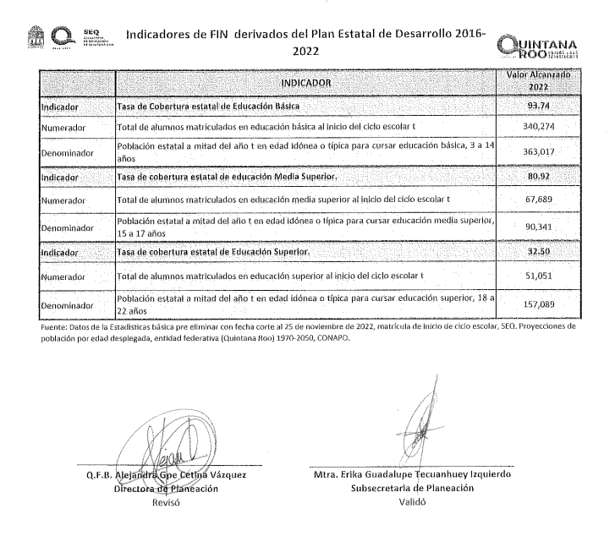
Fuente: Elaborado por la ASEQROO con evidencia proporcionada por la UTC.

Con base en la evidencia proporcionada por la UTC, se determinó que la información presentada coincide con los 51,051 alumnos, reportados en el FESIPRESS; sin embargo, no se identifican los valores con los que la UTC contribuye en este nivel.
Derivado de lo anterior, se determinó que la evidencia proporcionada no sustenta lo reportado en el FESIPPRES.

P - Los alumnos de educación superior aseguran la continuidad y conclusión de sus estudios a través de programas y proyectos que favorezcan la calidad de la formación profesional.
Nombre de Indicador: Tasa de eficiencia terminal de educación superior
Sentido del Indicador | Avance Programático Acumulado
 | Meta  Programada  (1) |  | Meta Ejecutada Reportada  (2) |  | Meta Ejecutada Verificada  (3) |  | Nivel de cumplimiento reportado por la UTC  (2/1) |  | Nivel de cumplimiento verificado por la ASEQROO* (3/1)
ASCENDENTE | 70.030%  (9,699/13,849) |  | 63.535%  (8,799/13,849) |  | 63.535%  (8,799/13,849) |  | 90.721% |  | 90.721%
Análisis:

Semaforización: De acuerdo con el FESIPPRES, el nivel de cumplimiento de la meta ejecutada con relación a la meta programada para el presente nivel fue de 90.721%, asignándosele una semaforización en color verde; al realizar el cálculo del indicador conforme a la fórmula y variables establecidas, se verificó un nivel de cumplimiento de 90.721%, correspondiéndole una semaforización del mismo color, la cual indica de acuerdo con la Guía para la Construcción de Indicadores de Desempeño para el Gobierno del Estado de Quintana Roo, emitida por la SEFIPLAN, que el rango de cumplimiento está alcanzando los resultados programados. Esta meta ejecutada alcanza un nivel de cumplimiento en el rango entre -15% y +15% de la meta programada, por lo que dicha semaforización es la correcta de acuerdo con la guía antes mencionada.

El ente público indica, en la celda de observaciones del FESIPPRES lo siguiente: “Datos de la estadística básica preliminar no oficializada, con fecha corte al 25 de noviembre de 2022. El resultado de este indicador nos dice que de los 13,849 alumnos que iniciaron la educación superior en el ciclo escolar 2017-2018, solamente 8,799 la concluyeron en el tiempo reglamentario (ciclo 2021-2022). No concluyeron el número de alumnos que se esperaba (sic)”

Evidencia del cumplimiento reportado: La Universidad Tecnológica de Cancún, informó que la meta alcanzada a nivel propósito la proporciona la Secretaría de Educación de Quintana Roo (SEQ), por lo que el ente público presentó como evidencia los Datos de la Estadística Básica Preliminar con fecha de corte al 25 de noviembre de 2022, en la que se reporta una matrícula en el ciclo escolar de 8,799 alumnos, atendiendo al indicador Tasa de Cobertura Estatal de Educación Superior. La evidencia presenta firmas de revisión y validación de la SEQ.

Imagen 2: Evidencia del nivel propósito del Programa Presupuestario E027 – Educación Superior.

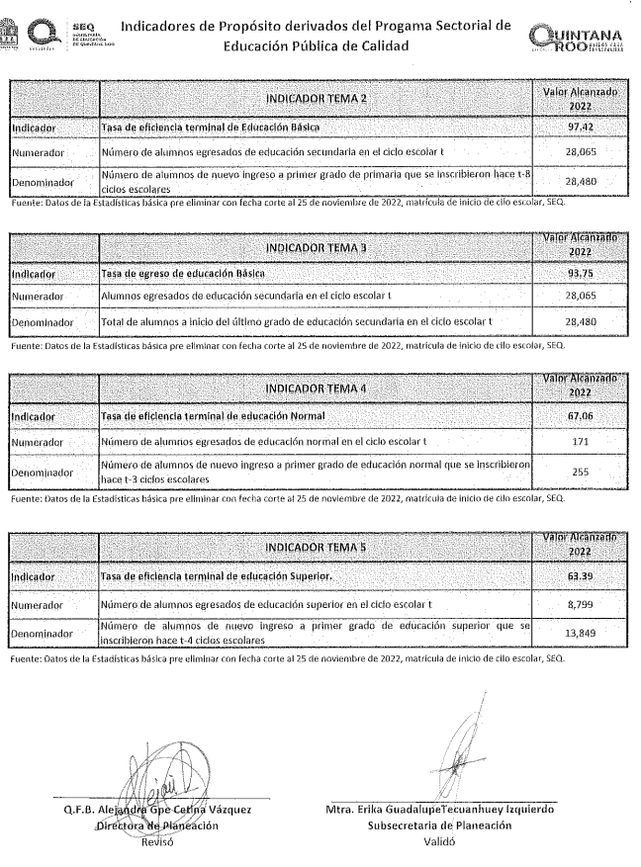
Fuente: Elaborado por la ASEQROO con evidencia proporcionada por la UTC

Con base en la evidencia proporcionada, se determinó que las cantidades reflejadas en la misma, coinciden con lo registrado en los FESIPPRES; sin embargo, no se identifican los valores con los que la UTC contribuye en este nivel.
Derivado de lo anterior, se determinó que la evidencia proporcionada no sustenta lo reportado en el FESIPPRES.

C01 - Educación superior con calidad y pertinencia impartida.
Nombre de Indicador: Tasa de Variación de Matrícula Atendida
Sentido del Indicador | Avance Programático Acumulado
 | Meta Programada  (1) |  | Meta Ejecutada Reportada  (2) |  | Meta Ejecutada Verificada  (3) |  | Nivel de cumplimiento reportado por la UTC  (2/1) |  | Nivel de cumplimiento verificado por la ASEQROO* (3/1)
ASCENDENTE | -(7.57)  92.426%  (2,440.909 / 2,640.937) |  | -(11.23)  88.775%  (2,344.196 / 2,640.594) |  | -(11.23)  88.775%  (2,344.196 / 2,640.594) |  | 96.050% |  | 96.050%
Análisis:

Semaforización: De acuerdo con el FESIPPRES, el nivel de cumplimiento de la meta ejecutada con relación a la meta programada para el presente nivel fue de 96.050%, asignándosele una semaforización en color verde; al realizar el cálculo del indicador conforme a la fórmula y variables establecidas, se verificó un nivel de cumplimiento de 96.050%, correspondiéndole una semaforización del mismo color, la cual indica de acuerdo con la Guía para la Construcción de Indicadores de Desempeño para el Gobierno del Estado de Quintana Roo, emitida por la SEFIPLAN, que el rango de cumplimiento está alcanzando los resultados programados. Esta meta ejecutada alcanza un nivel de cumplimiento en el rango entre -15% y +15% de la meta programada, por lo que dicha semaforización es la correcta de acuerdo con la guía antes mencionada.

El ente público indica, en la celda de observaciones del FESIPPRES lo siguiente: “En el presente trimestre se atendió la matrícula de 2,023 estudiantes, de los cuales 987 son mujeres y 1,036 hombres (No se contempla la matrícula de nuevo ingreso, sólo a los de continuidad, en total de TSU, son 1,287 y Lic. son 736, en total el indicador queda en 2,023. (sic)”

Evidencia del cumplimiento reportado: Durante la visita de campo se tuvo acceso a la base de datos de alumnos, de la cual se derivan los reportes de la Universidad Tecnológica de Cancún, en los que se verificó que la matrícula atendida durante el ejercicio fiscal 2022 fue de 3,397; así mismo, el ente público presentó los oficios relacionados con captura de estadística básica a través del Sistema Integral de Información Estadística de la Dirección General de Universidades Tecnológicas y Politécnicas (SIIEDGUTyP), en los que reporta 3,397, y los reportes de oficialización de Educación Superior del periodo escolar 2021-2022 y 2022-2023, que corresponde a la actualización del cuarto trimestre del año 2022 (formato 911) derivados de la base de datos de alumnos, reportando 3,385; los documentos presentan variación en la matrícula atendida; sin embargo, sobrepasan la meta reportada.

Imagen 3: Reportes de oficialización de educación superior del periodo 2022-2023.

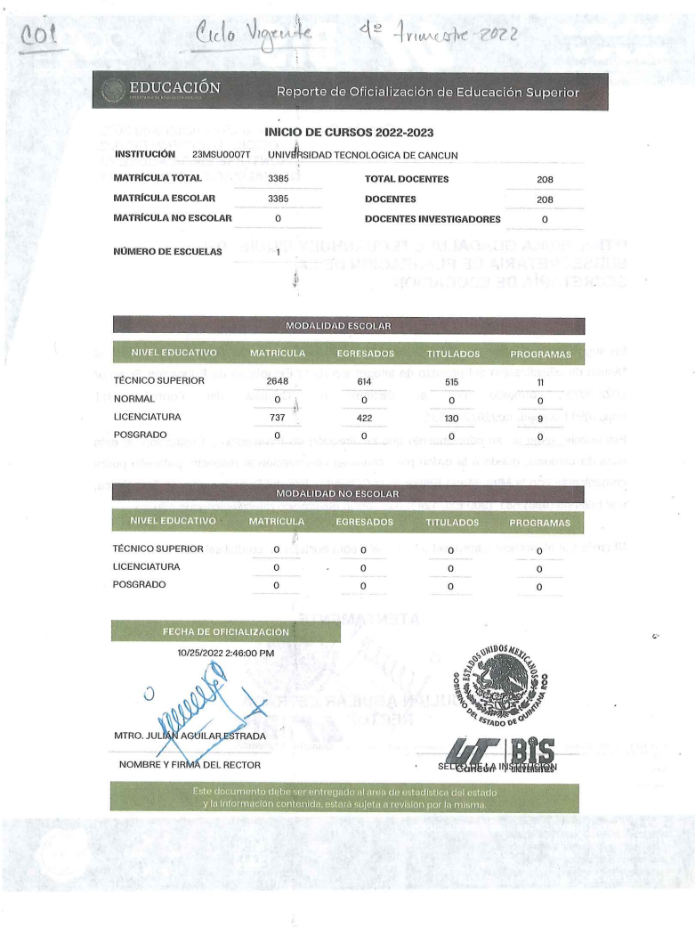

Fuente: Elaborado por la ASEQROO con evidencia proporcionada por la UTC.

Con base en la evidencia proporcionada por la UTC, se determinó que la evidencia proporcionada sustenta lo reportado en el FESIPPRES.

C01.A01 - Implementación de un programa permanente de formación y actualización docente para que realicen sus funciones con eficiencia, eficacia y efectividad.
Nombre del Indicador: Porcentaje de docentes con desempeño competente y destacado.
Sentido del Indicador | Avance Programático Acumulado
 | Meta Programada  (1) |  | Meta Ejecutada Reportada  (2) |  | Meta Ejecutada Verificada  (3) |  | Nivel de cumplimiento reportado por la UTC  (2/1) |  | Nivel de cumplimiento verificado por la ASEQROO* (3/1)
ASCENDENTE | 92.109%  (190.755 / 207.097) |  | 86.090%  (178.289 / 207.097) |  | 86.090%  (178.289 / 207.097) |  | 93.465% |  | 93.465%
Análisis:

Semaforización: De acuerdo con el FESIPPRES, el nivel de cumplimiento de la meta ejecutada con relación a la meta programada para el presente nivel fue de 93.465%, asignándosele una semaforización en color verde; al realizar el cálculo del indicador conforme a la fórmula y variables establecidas, se verificó un nivel de cumplimiento de 93.465%, correspondiéndole una semaforización del mismo color, la cual indica de acuerdo con la Guía para la Construcción de Indicadores de Desempeño para el Gobierno del Estado de Quintana Roo, emitida por la SEFIPLAN, que el rango de cumplimiento está alcanzando los resultados programados. Esta meta ejecutada alcanza un nivel de cumplimiento en el rango entre -15% y +15% de la meta programada, por lo que dicha semaforización es la correcta de acuerdo con la guía antes mencionada.

El ente público indica, en la celda de observaciones del FESIPPRES lo siguiente: “En el trimestre que se reporta, correspondiente al cuatrimestre Septiembre-diciembre 2023; se evaluó a 209 docentes que laboran en los diferentes Programas Educativos de la Universidad. Si bien en el indicador se contempló un total de 200 docentes, en este cuatrimestre tuvimos un incremento sustancial de la matrícula esperada; lo que llevó a que se contrataran más profesores de los que se habían contemplado. De los 209 Docentes, 195 obtuvieron niveles competentes y destacados. Lo que representa que el 93.30% de los Docentes de la Universidad Tecnológica de Cancún, se ubican en niveles Competente y Destacado (sic)”.

Evidencia del cumplimiento reportado: Durante la visita de campo a la Universidad Tecnológica de Cancún se obtuvo que el programa permanente de formación y actualización refiere a la aplicación de 3 exámenes para medir el desempeño de los docentes, por lo que el ente público presentó como evidencia las gráficas con el resultado de los Docentes con desempeño destacado y competentes, que emite el departamento de Desarrollo Académico, correspondiente al cuarto trimestre del ejercicio fiscal 2022, en el cual reportan 195 profesores que alcanzaron un desempeño con nivel deseado de Profesores de Tiempo Completo (PTC) y Profesores de Asignatura (PA) de los diferentes programas educativos; y 192 Reportes Integrales con el nombre de cada Profesor que fue evaluado y con las puntuaciones logradas; como complemento de la información se le solicitó al ente una muestra de las evaluaciones de desempeño aplicadas correspondientes al año 2022 y los formatos de los tres tipos de evaluaciones, lo cual fue presentado; asimismo, el ente público presentó captura de pantalla de los correos electrónicos, en el que se envían los resultados integrales para el seguimiento correspondiente. En este sentido, el ente público menciona que se evaluaron a 195 docentes, de los cuales 3 profesores se dieron de baja, presentando las evaluaciones de los 3 profesores que se dieron de baja. Una vez analizada la información, se concluye que la Universidad Tecnológica cuenta con la evidencia de la aplicación de 192 docentes activos evaluados, de los que resultaron 186 con desempeño competente y/o destacado y 6 que requieren mejorar.
Imagen 4. Evidencia del CO1.A01 del programa presupuestario E027- Educación Superior.

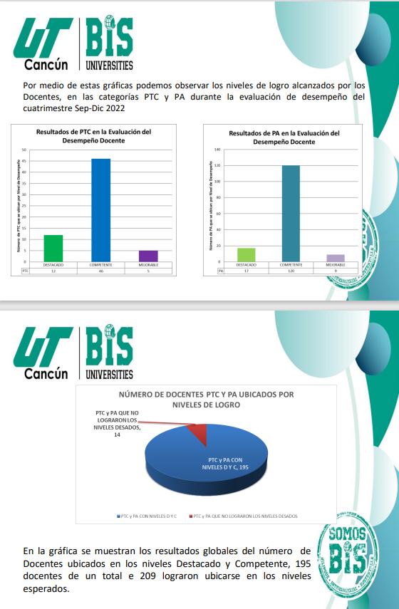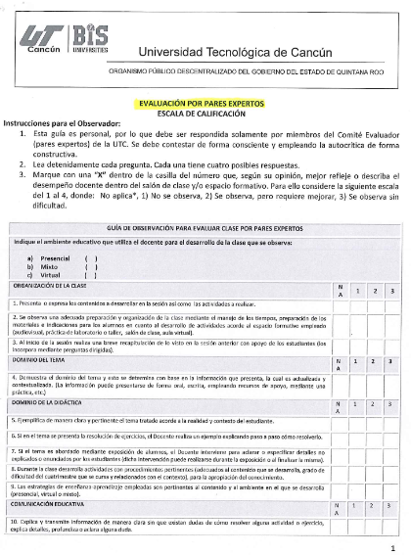

Fuente: Elaborado por la ASEQROO con evidencia proporcionada por la UTC.

Con base en la evidencia proporcionada por la UTC, se determinó que la evidencia proporcionada sustenta lo reportado en el FESIPPRES conservando su nivel de cumplimiento en semáforo verde, por lo que se determina que la evidencia proporcionada sustenta el nivel de cumplimiento.

C01.A03 - Investigación aplicada y desarrollo tecnológico, mediante capacitación y asesoría permanente.
Nombre del Indicador: Porcentaje de docentes con perfil deseable.
 | Avance Programático Acumulado
Sentido del indicador | Meta Programada  (1) |  | Meta Ejecutada Reportada  (2) |  | Meta Ejecutada Verificada  (3) |  | Nivel de cumplimiento reportado por la UTC  (2/1) |  | Nivel de cumplimiento verificado por la ASEQROO*  (3/1)
ASCENDENTE | 47.945%  (35/73) |  | 41.096%  (30/73) |  | 41.096%  (30/73) |  | 85.714% |  | 85.714%
Análisis:

Semaforización: De acuerdo con el FESIPPRES, el nivel de cumplimiento de la meta ejecutada con relación a la meta programada para el presente nivel fue de 85.714%, asignándosele una semaforización en color verde; al realizar el cálculo del indicador conforme a la fórmula y variables establecidas, se verificó un nivel de cumplimiento de 85.714%, correspondiéndole una semaforización del mismo color, la cual indica de acuerdo con la Guía para la Construcción de Indicadores de Desempeño para el Gobierno del Estado de Quintana Roo, emitida por la SEFIPLAN, que el rango de cumplimiento está alcanzando los resultados programados. Esta meta ejecutada alcanza un nivel de cumplimiento en el rango entre -15% y +15% de la meta programada, por lo que dicha semaforización es la correcta de acuerdo con la guía antes mencionada.

El ente público indica, en la celda de observaciones del FESIPPRES lo siguiente: “30 docentes permanecen con el reconocimiento de perfil deseable (sic)”.
Evidencia del cumplimiento reportado: Durante la Visita de campo, la Universidad Tecnológica de Cancún proporcionó la relación de los 30 profesores que durante el ejercicio fiscal 2022, conservaron la acreditación de perfil deseable emitida por el PRODEP; así mismo, presentaron los títulos del grado académico de cada docente, las constancias de acreditación de perfil deseable para profesores de tiempo completo, emitidas por el Comité Evaluador externo al PRODEP, las cuales fueron otorgadas durante los años 2019, 2020 y 2021; sin embargo, cuentan con una vigencia de 3 años, por lo que para el ejercicio fiscal 2022, se les proporciona un seguimiento para su permanencia con el perfil deseable, así mismo, presentan las reglas de operación del programa para el desarrollo profesional docente para el ejercicio fiscal 2022, con los requisitos que deben cumplir los docentes para conservar el perfil deseable. Se concluye que, de acuerdo a la evidencia presentada, el nombre del indicador no corresponde a la acción que realiza el ente público que es dar seguimiento al cumplimiento de los requisitos que deben cumplir los docentes para conservar, obtener y renovar el reconocimiento de perfil deseable emitido por el PRODEP.

Imagen 5. Relación de docentes con perfil deseable.
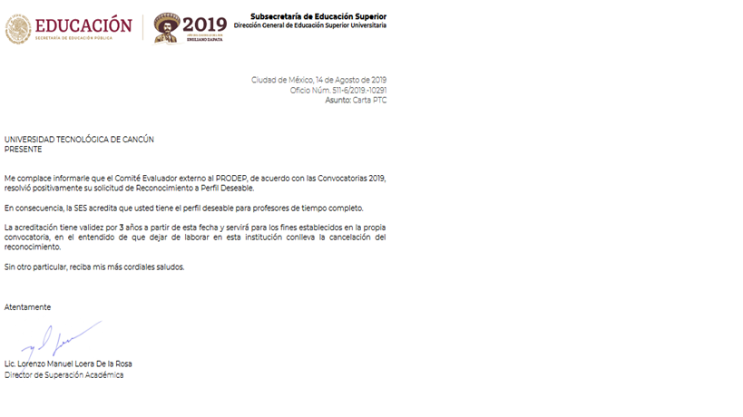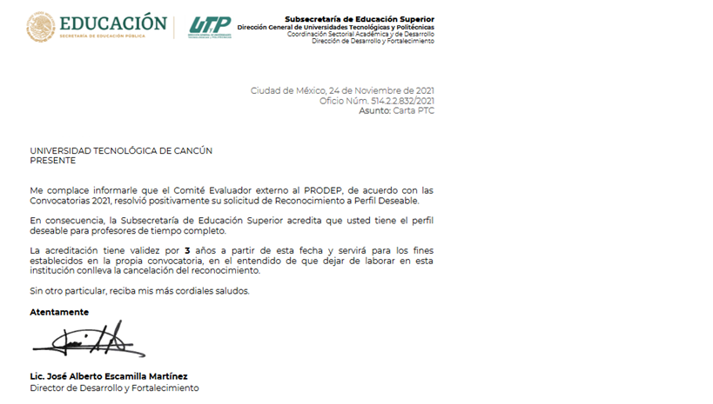
Fuente: Elaborado por la ASEQROO con evidencia proporcionada por la UTC.

Con base en la evidencia proporcionada por la UTC, se determinó que la evidencia proporcionada sustenta lo reportado en el FESIPPRES.

C01.A04 - Consolidación de los Cuerpos Académicos, atendiendo las recomendaciones del Organismo Evaluador de forma permanente.
Nombre de Indicador: Porcentaje de docentes en cuerpos académicos.
Sentido del Indicador | Avance Programático Acumulado
 | Meta Programada  (1) |  | Meta Ejecutada Reportada  (2) |  | Meta Ejecutada Verificada  (3) |  | Nivel de cumplimiento reportado por la UTC  (2/1) |  | Nivel de cumplimiento verificado por la ASEQROO* (3/1)
ASCENDENTE | 80%  (64/80) |  | 73.75%  (59/80) |  | 73.75%  (59/80) |  | 92.188% |  | 92.188%
Análisis:

Semaforización: De acuerdo con el FESIPPRES, el nivel de cumplimiento de la meta ejecutada con relación a la meta programada para el presente nivel fue de 92.188%, asignándosele una semaforización en color verde; al realizar el cálculo del indicador conforme a la fórmula y variables establecidas, se verificó un nivel de cumplimiento de 92.188%, correspondiéndole una semaforización del mismo color, la cual indica de acuerdo con la Guía para la Construcción de Indicadores de Desempeño para el Gobierno del Estado de Quintana Roo, emitida por la SEFIPLAN, que el rango de cumplimiento está alcanzando los resultados programados. Esta meta ejecutada alcanza un nivel de cumplimiento en el rango entre -15% y +15% de la meta programada, por lo que dicha semaforización es la correcta de acuerdo con la guía antes mencionada.

El ente público indica, en la celda de observaciones del FESIPPRES lo siguiente: “59 docentes pertenecen a algún cuerpo académico (referencia sistema PRODEP) (sic)”.

Evidencia del cumplimiento reportado: Mediante oficio de respuesta a la solicitud de información de la ASEQROO, el ente público, presentó la relación de los 59 Profesores de Tiempo Completo (PTC) que pertenecen a los 14 Cuerpos Académicos (CA), correspondiente al periodo octubre-diciembre del año 2022; en visita de campo la Universidad, proporcionó los oficios que emite la Dirección de Desarrollo y Fortalecimiento con el dictamen de 46 profesores de tiempo completo que se encuentran en formación (registrados en el sistema PRODEP) desde los años 2019, 2020 y 2021, mismos que serán evaluados pasados 3 años, así como la relación de 13 profesores de tiempo completo que se encuentran en formación (registrados en el sistema PRODEP) durante el año 2022, de los cuales presentan la clave, nombre, grado y estado del cuerpo académico por división de carrera; por lo que se verificó que la Universidad Tecnológica cuenta en el año 2022 con 59 docentes en cuerpos académicos, a los cuales se les da el seguimiento para el cumplimiento de requisitos que les permita conservar su permanencia. Derivado de lo anterior, se determinó que la evidencia proporcionada sustenta el cumplimiento de la meta reportada en el FESIPPRES, sin embargo, el nombre del indicador no corresponde a la acción que realiza el ente público que es dar seguimiento al cumplimiento de los requisitos.

Imagen 6. Lista de Profesores de Tiempo Completo que pertenecen a cuerpos académicos.
Fuente: Elaborado por la ASEQROO con evidencia proporcionada por la UTC.

Con base en la evidencia proporcionada por la UTC, se determinó que la evidencia proporcionada sustenta lo reportado en el FESIPPRES.
C01.A05 - Desarrollo de planes y programas Bilingüe, Internacional y Sustentable con docentes certificados.
Nombre del Indicador: Porcentaje de docentes de tiempo completo que cuentan con certificación B2 en el idioma inglés.
Sentido del Indicador | Avance Programático Acumulado
 | Meta Programada  (1) |  | Meta Ejecutada Reportada  (2) |  | Meta Ejecutada Verificada  (3) |  | Nivel de cumplimiento reportado por la UTC  (2/1) |  | Nivel de cumplimiento verificado por la ASEQROO* (3/1)
ASCENDENTE | 32.911%  (26/79) |  | 29.114%  (23/79) |  | 29.114%  (23/79) |  | 88.462% |  | 88.462%
Análisis:

Semaforización: De acuerdo con el FESIPPRES, el nivel de cumplimiento de la meta ejecutada con relación a la meta programada para el presente nivel fue de 88.462% asignándosele una semaforización en color verde; al realizar el cálculo del indicador conforme a la fórmula y variables establecidas, se verificó un nivel de cumplimiento de 88.462%, correspondiéndole una semaforización del mismo color, la cual indica de acuerdo con la Guía para la Construcción de Indicadores de Desempeño para el Gobierno del Estado de Quintana Roo, emitida por la SEFIPLAN, que el rango de cumplimiento está alcanzando los resultados programados. Esta meta ejecutada alcanza un nivel de cumplimiento en el rango entre -15% y +15% de la meta programada, por lo que dicha semaforización es la correcta de acuerdo con la guía antes mencionada.

El ente público indica, en la celda de observaciones del FESIPPRES lo siguiente: “23 docentes conservan el nivel del idioma inglés B2 (sic)”.

Evidencia del cumplimiento reportado: El ente público, proporcionó mediante oficio de respuesta a la solicitud de información el listado histórico de los Profesores de Tiempo Completo de las divisiones correspondientes a Gastronomía, Económico Administrativa e Ingeniería y Tecnología, certificados con nivel B2 y C1, de acuerdo al Marco Común Europeo de Referencia de las Lenguas, en el que reporta un total de 23 docentes certificados, en visita de campo la Universidad presentó 23 certificados de los niveles antes mencionados de los cuales 21 pertenecen a la lista señalada con anterioridad; sin embargo, corresponden a docentes certificados en años anteriores, por lo que la acción que realmente lleva a cabo y mide la entidad es el seguimiento para conservar la certificación y/o recertificarse. Cabe señalar que el indicador mide el número de Profesores de Tiempo Completo certificados y/o acreditados en el idioma inglés B2, por lo que, la UTC informó que la certificación B2 es el nivel mínimo que se les exige a los docentes y el C1 es un nivel superior, por lo que se da por entendido que cumplen con el nivel B2.

Imagen 7. Lista de Profesores de Tiempo Completo certificados con el nivel B2 y C1.
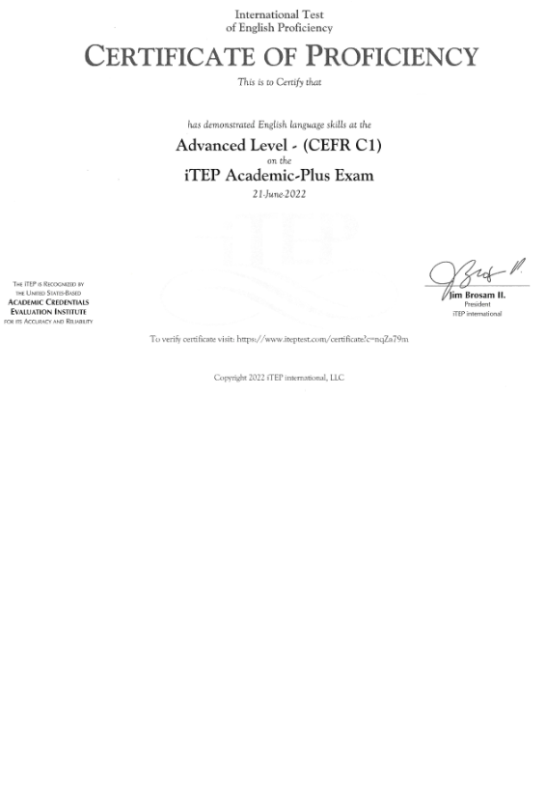

Fuente: Elaborado por la ASEQROO con evidencia proporcionada por la UTC.

Con base en la evidencia proporcionada por la UTC, se determinó que la evidencia proporcionada sustenta lo reportado en el FESIPPRES.

C01.A08 - Inscripción de aspirantes egresados de educación media superior a la universidad
Nombre del Indicador: Porcentaje de eficiencia de captación
Sentido del Indicador | Avance Programático Acumulado
 | Meta Programada  (1) |  | Meta Ejecutada Reportada  (2) |  | Meta Ejecutada Verificada  (3) |  | Nivel de cumplimiento reportado por la UTC  (2/1) |  | Nivel de cumplimiento verificado por la ASEQROO* (3/1)
ASCENDENTE | 100%  (1,500/1,500) |  | 100%  (1,500/1,500) |  | 100%  (1,500/1,500) |  | 100% |  | 100%
Análisis:

Semaforización: De acuerdo con el FESIPPRES, el nivel de cumplimiento de la meta ejecutada con relación a la meta programada para el presente nivel fue de 100% asignándosele una semaforización en color verde; al realizar el cálculo del indicador conforme a la fórmula y variables establecidas, se verificó un nivel de cumplimiento de 100%, correspondiéndole una semaforización del mismo color, la cual indica de acuerdo con la Guía para la Construcción de Indicadores de Desempeño para el Gobierno del Estado de Quintana Roo, emitida por la SEFIPLAN, que el rango de cumplimiento está alcanzando los resultados programados. Esta meta ejecutada alcanza un nivel de cumplimiento en el rango entre -15% y +15% de la meta programada, por lo que dicha semaforización es la correcta de acuerdo con la guía antes mencionada.

El ente público indica, en la celda de observaciones del FESIPPRES lo siguiente: “Este año, el porcentaje de alcance de la meta se cumplió satisfactoriamente, vendiendo todas las fichas ofertadas (sic)”.

Evidencia del cumplimiento reportado: La Universidad Tecnológica de Cancún manifestó que este indicador pretende medir la captación de egresados de las instituciones de educación media superior, por lo que, de acuerdo al Reporte de exámenes aplicados, emitidos por el Departamento de Servicios escolares y la Matrícula atendida por carrera y cuatrimestre, derivada de la base de datos de alumnos, contienen 1,361 aspirantes de nuevo ingreso que aprobaron el examen y que se inscribieron a la UTC, valores que no coinciden con lo reportado en FESIPPRES, a lo que la UTC externa que el número correcto es 1,361 alumnos de nuevo ingreso.

Imagen 8. Reporte de exámenes aplicados, emitidos por el departamento de servicios escolares.
Fuente: Elaborado por la ASEQROO con evidencia proporcionada por la UTC.

Con base en la evidencia proporcionada por la UTC, se determinó que la evidencia proporcionada no sustenta lo reportado en el FESIPPRES, sin embargo, la meta alcanzada conserva el semáforo verde.

C02 - Programas Educativos Evaluables de calidad ofertados
Nombre del Indicador: Porcentaje de Programas Educativos de Calidad
Sentido del Indicador | Avance Programático Acumulado
 | Meta Programada  (1) |  | Meta Ejecutada Reportada  (2) |  | Meta Ejecutada Verificada  (3) |  | Nivel de cumplimiento reportado por la UTC  (2/1) |  | Nivel de cumplimiento verificado por la ASEQROO* (3/1)
ASCENDENTE | 100%  (15/15) |  | 93.333%  (14/15) |  | 93.333%  (14/15) |  | 93.333% |  | 93.333%
Análisis:

Semaforización: De acuerdo con el FESIPPRES, el nivel de cumplimiento de la meta ejecutada con relación a la meta programada para el presente nivel fue de 93.333% asignándosele una semaforización en color verde; al realizar el cálculo del indicador conforme a la fórmula y variables establecidas, se verificó un nivel de cumplimiento de 93.333%, correspondiéndole una semaforización del mismo color, la cual indica de acuerdo con la Guía para la Construcción de Indicadores de Desempeño para el Gobierno del Estado de Quintana Roo, emitida por la SEFIPLAN, que el rango de cumplimiento está alcanzando los resultados programados. Esta meta ejecutada alcanza un nivel de cumplimiento en el rango entre -15% y +15% de la meta programada, por lo que dicha semaforización es la correcta de acuerdo con la guía antes mencionada.

El ente público indica, en la celda de observaciones del FESIPPRES lo siguiente: “De los 15 programas educativos programados, uno aún no cumple con el requisito de contar con una primera generación para ser evaluado (sic)”.

Evidencia del cumplimiento reportado: Durante la visita de campo, la Universidad Tecnológica de Cancún proporcionó como evidencia la lista de 14 Programas Educativos Acreditados, en el cual se describe el nombre, modalidad, organismo, estatus y vigencia de cada programa educativo, así como, las constancias de 13 Programas Educativos de Calidad acreditados en diferentes años y con estatus vigente, a los que se les da seguimiento para conservar la acreditación, sin embargo, 4 constancias presentan diferente denominación del programa académico en relación a la lista antes mencionada y 1 programa educativo no cumplió con los requisitos para ser evaluado, correspondiente a Ingeniería en Redes Inteligentes y Ciber Seguridad. Cabe mencionar que el aspecto de mejora se encuentra en la actividad que se establece, ya que la actividad que se cumple es el seguimiento al cumplimiento de requisitos para conservar o adquirir la constancia de acreditación de Programas Educativos de Calidad. Derivado de lo anterior, la evidencia se considera suficiente.

Imagen 9: Listas de programas educativos acreditados.

Fuente: Elaborado por la ASEQROO con evidencia proporcionada por la UTC.

Con base en la evidencia proporcionada por la UTC, se determinó que la evidencia proporcionada sustenta lo reportado en el FESIPPRES.

C02.A02 - Realización de prácticas en laboratorios y talleres con óptimas condiciones empleando equipamiento tecnológico actualizado y los insumos necesarios
Nombre del Indicador: Porcentaje de laboratorios y talleres con equipamiento actualizado y en óptimas condiciones.
Sentido del Indicador | Avance Programático Acumulado
 | Meta Programada  (1) |  | Meta Ejecutada Reportada  (2) |  | Meta Ejecutada Verificada  (3) |  | Nivel de cumplimiento reportado por la UTC  (2/1) |  | Nivel de cumplimiento verificado por la ASEQROO* (3/1)
ASCENDENTE | 100%  (9/9) |  | 100%  (9/9) |  | 100%  (9/9) |  | 100% |  | 100%
Análisis:

Semaforización: De acuerdo con el FESIPPRES, el nivel de cumplimiento de la meta ejecutada con relación a la meta programada para el presente nivel fue de 100% asignándosele una semaforización en color verde; al realizar el cálculo del indicador conforme a la fórmula y variables establecidas, se verificó un nivel de cumplimiento de 100%, correspondiéndole una semaforización del mismo color, la cual indica de acuerdo con la Guía para la Construcción de Indicadores de Desempeño para el Gobierno del Estado de Quintana Roo, emitida por la SEFIPLAN, que el rango de cumplimiento está alcanzando los resultados programados. Esta meta ejecutada alcanza un nivel de cumplimiento en el rango entre -15% y +15% de la meta programada, por lo que dicha semaforización es la correcta de acuerdo con la guía antes mencionada.

El ente público indica, en la celda de observaciones del FESIPPRES lo siguiente: “9 talleres permanecen en programa de mantenimiento preventivo y correctivo (sic)”.

Evidencia del cumplimiento reportado: Al respecto, la Universidad Tecnológica de Cancún, presentó como evidencia los calendarios de mantenimiento e historial del equipos de las diversas áreas, como Cocina caliente 1, 2 y 3, panadería, pastelería, almacén de insumos, Restaurante “Raíces” y laboratorio pesado, correspondientes al año 2022; asimismo, el calendario de condensado correspondiente a Laboratorio Pesado y las gráficas comparativas de actividades realizadas de los meses correspondientes al mismo año; en visita de campo se realizó la inspección de una muestra de los 9 laboratorios y talleres que reportan, verificando que los equipos que se reportan se encuentren en las instalaciones y en óptimas condiciones; durante la verificación se identificó que los equipos y maquinaria reportada sí se encuentra en los talleres correspondientes y se encuentra como área de mejora que en los reportes de supervisión y mantenimiento presentados, de los laboratorios pesados, se agreguen los comentarios y firmas del responsable de esta acción, ya que únicamente presentan un check list del estado que presentan sin comentarios ni firmas. Se concluye que la evidencia es suficiente; sin embargo, la actividad que se realiza se encuentra mal planteada en el objetivo de este nivel.

Imagen 10. Calendarios de mantenimientos de equipos, historial de equipos y fotografías tomadas en visita de campo.

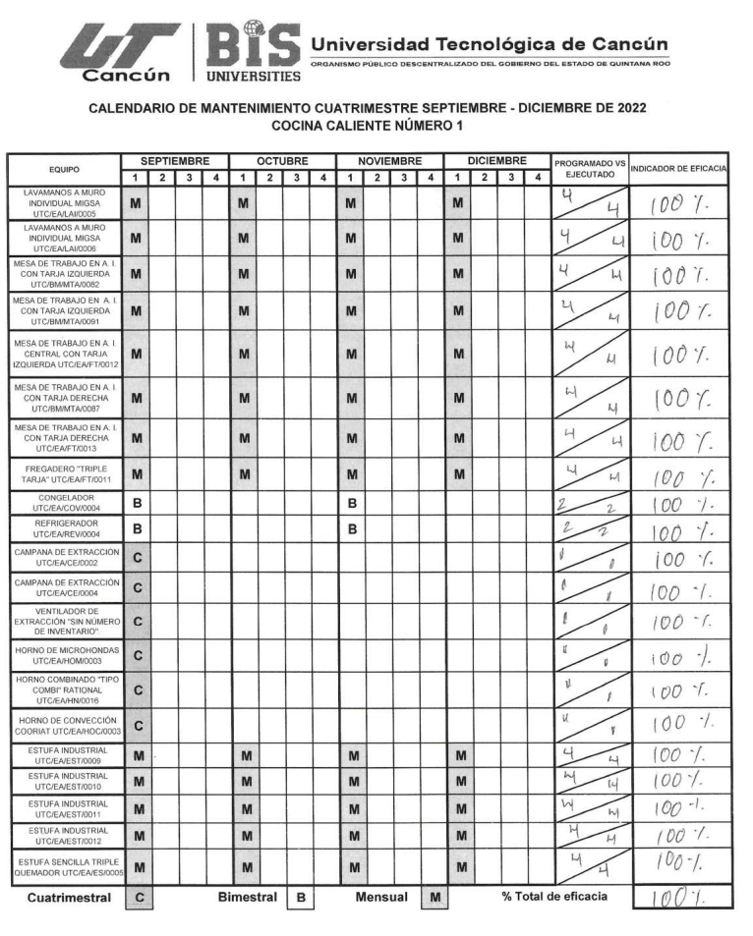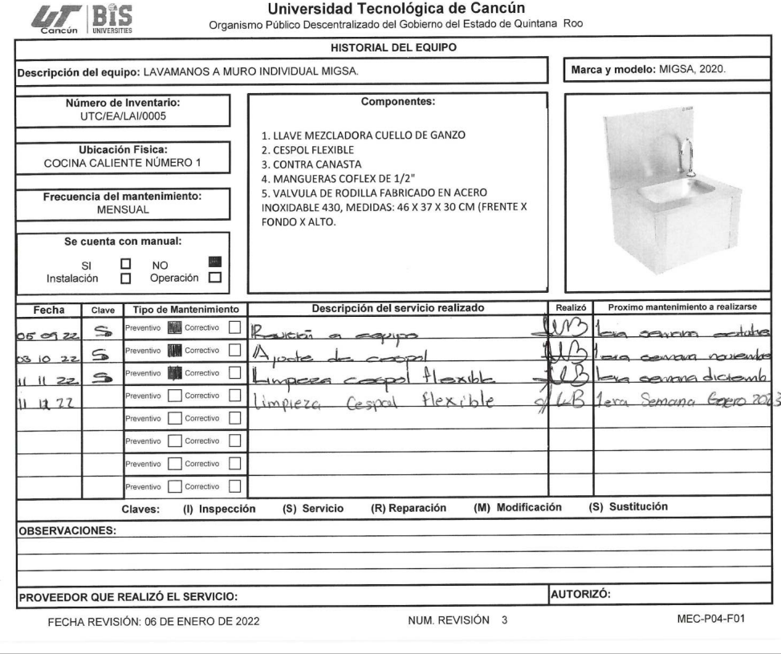
Fuente: Elaborado por la ASEQROO con evidencia proporcionada por la UTC.

Con base en la evidencia proporcionada por la UTC, se determinó que la evidencia proporcionada sustenta lo reportado en el FESIPPRES.

C02.A04 - Ampliación de la oferta, con programas educativos de posgrado pertinentes.
Nombre del Indicador: Programas Educativos de posgrado ofertados.
Sentido del Indicador |  | Avance Programático Acumulado
 |  | Meta Programada  (1) |  | Meta Ejecutada Reportada  (2) |  | Meta Ejecutada Verificada  (3) |  | Nivel de cumplimiento reportado por la UTC  (2/1) |  | Nivel de cumplimiento verificado por la ASEQROO* (3/1)
ASCENDENTE |  | 100%  (3/3) |  | 100%  (3/3) |  | 100%  (3/3) |  | 100% |  | 100%
Análisis:

Semaforización : De acuerdo con el FESIPPRES, el nivel de cumplimiento de la meta ejecutada con relación a la meta programada para el presente nivel fue de 100% asignándosele una semaforización en color verde; al realizar el cálculo del indicador conforme a la fórmula y variables establecidas, se verificó un nivel de cumplimiento de 100%, correspondiéndole una semaforización del mismo color, la cual indica de acuerdo con la Guía para la Construcción de Indicadores de Desempeño para el Gobierno del Estado de Quintana Roo, emitida por la SEFIPLAN, que el rango de cumplimiento está alcanzando los resultados programados. Esta meta ejecutada alcanza un nivel de cumplimiento en el rango entre -15% y +15% de la meta programada, por lo que dicha semaforización es la correcta de acuerdo con la guía antes mencionada.

El ente público indica, en la celda de observaciones del FESIPPRES lo siguiente: “En la actualidad se han concluido tres programas educativos diseñados de posgrado, dos con matrícula, cursando el 3er cuatrimestre y uno en proceso de iniciar el cuatrimestre uno (sic)”.

Evidencia del cumplimiento reportado: Mediante oficio de respuesta a la solicitud de información, la Universidad Tecnológica de Cancún proporcionó la distribución cuatrimestral de 3 programas educativos en competencias profesionales, correspondientes a Maestría en Ingeniería aplicada en la Innovación Tecnológica, Maestría en Gestión de Destinos Turísticos Sustentables y Maestría en Competencias para la Dirección de Organizaciones, las cuales describen el mapa curricular, horas cuatrimestrales y oferta de asignaturas optativas por líneas de Investigación, sin embargo 1 Programa Educativo está en proceso de iniciarse en el primer cuatrimestre 2023, correspondiente a la Maestría en Competencias para la Dirección de Organizaciones; asimismo, durante la visita de campo, la Universidad presentó los oficios de aprobación del Programa Educativo de Maestría en Gestión de Destinos Turísticos Sustentables y Maestría en Ingeniería aplicada en la Innovación Tecnológica, emitidos por la Dirección General de Universidades Tecnológicas y Politécnicas, así como el Dictamen/Acuerdo de asignación de clave, en el que se pueden observar los números de oficios de autorización con vigencia a partir de septiembre de 2021, sellada y firmada con fecha del 21 de marzo de 2023.

Imagen 11. Tablas de distribución cuatrimestral en competencias profesionales y dictamen/acuerdo adición de carreras.

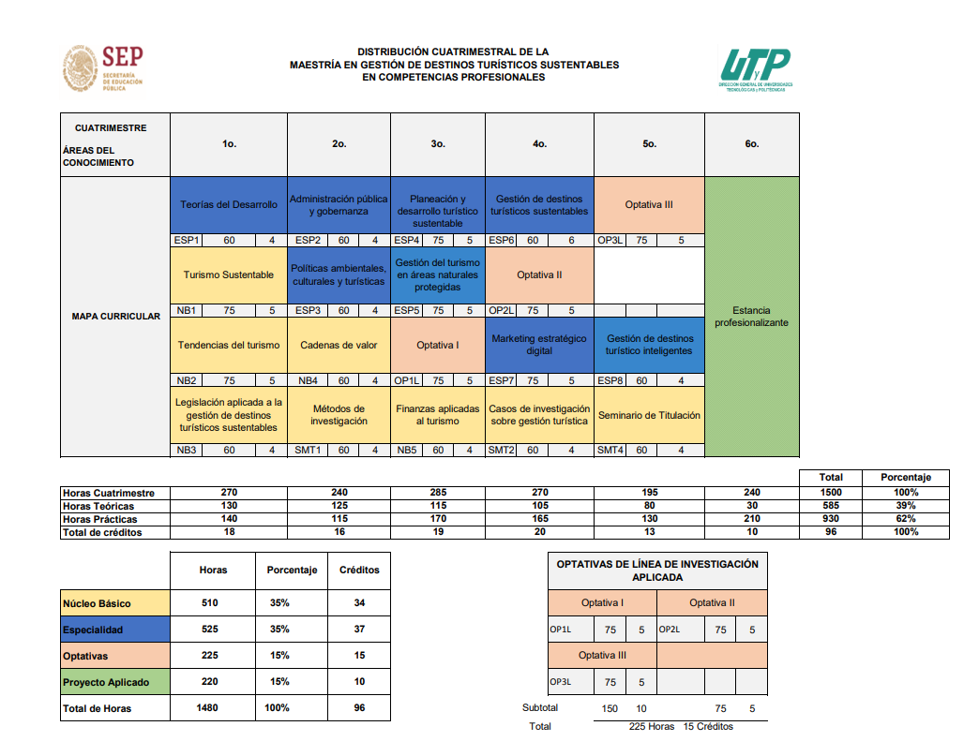
Fuente: Elaborado por la ASEQROO con evidencia proporcionada por la UTC.

Con base en la evidencia proporcionada por la UTC, se determinó que la evidencia proporcionada sustenta lo reportado en el FESIPPRES.

C03 - Vinculación Interinstitucional realizada
Nombre del Indicador: Porcentaje de Alumnos participando en proyectos y/o convenios.
Sentido del Indicador |  | Avance Programático Acumulado
 |  | Meta Programada  (1) |  | Meta Ejecutada Reportada  (2) |  | Meta Ejecutada Verificada  (3) |  | Nivel de cumplimiento reportado por la UTC  (2/1) |  | Nivel de cumplimiento verificado por la ASEQROO* (3/1)
ASCENDENTE |  | 0.676%  (23/3,401) |  | 0.675%  (23/3,405) |  | 0.675%  (23/3,405) |  | 99.882% |  | 99.852%
Análisis:

Semaforización : De acuerdo con el FESIPPRES, el nivel de cumplimiento de la meta ejecutada con relación a la meta programada para el presente nivel fue de 99.882% asignándosele una semaforización en color verde; al realizar el cálculo del indicador conforme a la fórmula y variables establecidas, se verificó un nivel de cumplimiento de 99.852%, correspondiéndole una semaforización del mismo color, la cual indica de acuerdo con la Guía para la Construcción de Indicadores de Desempeño para el Gobierno del Estado de Quintana Roo, emitida por la SEFIPLAN, que el rango de cumplimiento está alcanzando los resultados programados. Esta meta ejecutada alcanza un nivel de cumplimiento en el rango entre -15% y +15% de la meta programada, por lo que dicha semaforización es la correcta de acuerdo con la guía antes mencionada.

El ente público indica, en la celda de observaciones del FESIPPRES lo siguiente: “En el periodo que se reporta se tuvieron dos programas de internacionalización, el Programa México Lindo en París, en reciprocidad con la ENC Bessiéres, Francia, se beneficiaron dos estudiantes de la división de Turismo; invitación realizada por Sault Collage a recorrer viñedos en Niagara, Canadá”.

Evidencia del cumplimiento reportado: La Universidad Tecnológica de Cancún, presentó en visita de campo el listado de los 20 alumnos y 3 docentes que participaron en programas de movilidad internacional durante el año 2022 (proyectos y convenios), como son el programa “Impulso a la estadía internacional”, MEXPROTEC 2022, Alianza del Pacífico, Emerging Leaders in América Program (ELAP), México Lindo en París y Verano Delfín, así como, los memorándum efectuados por la subdirección de proyectos de vinculación e internacionalización, relacionados con los alumnos seleccionados en Programas de Estadías internacional, movilidad internacional y convenios de vinculación institucional, efectuados durante el ejercicio fiscal 2022; del mismo modo, se verificó la lista antes mencionada en la página: http://utcancun.edu.mx/informacion/, de Transparencia Presupuestaria, por lo que, se corroboró que los valores coinciden con lo reportado en el FESIPPRES.

Imagen 12. Memorándums de notificación de alumnos seleccionados y carta de apoyo a la Movilidad Internacional.

Fuente: Elaborado por la ASEQROO con evidencia proporcionada por la UTC.

Con base en la evidencia proporcionada por la UTC, se determinó que la evidencia proporcionada sustenta lo reportado en el FESIPPRES.
C03.A01 - Educación Continua
Nombre del Indicador: Número de cursos de capacitación ejecutados en educación continua y centro de idiomas.
Sentido del Indicador |  | Avance Programático Acumulado
 |  | Meta Programada  (1) |  | Meta Ejecutada Reportada  (2) |  | Meta Ejecutada Verificada  (3) |  | Nivel de cumplimiento reportado por la UTC  (2/1) |  | Nivel de cumplimiento verificado por la ASEQROO* (3/1)
ASCENDENTE |  | 85.714%  (6/7) |  | 90%  (9/10) |  | 90%  (9/10) |  | 105% |  | 105%
Análisis:

Semaforización: De acuerdo con el FESIPPRES, el nivel de cumplimiento de la meta ejecutada con relación a la meta programada para el presente nivel fue de 105% asignándosele una semaforización en color verde; al realizar el cálculo del indicador conforme a la fórmula y variables establecidas, se verificó un nivel de cumplimiento de 105%, correspondiéndole una semaforización del mismo color, la cual indica de acuerdo con la Guía para la Construcción de Indicadores de Desempeño para el Gobierno del Estado de Quintana Roo, emitida por la SEFIPLAN, que el rango de cumplimiento está alcanzando los resultados programados. Esta meta ejecutada alcanza un nivel de cumplimiento en el rango entre -15% y +15% de la meta programada, por lo que dicha semaforización es la correcta de acuerdo con la guía antes mencionada.

El ente público indica, en la celda de observaciones del FESIPPRES lo siguiente: “Durante el mes de julio, dieron inicio dos cursos: Curso de Lengua de Señas mexicanas para Front Desk (LSM) en el cuál se atendió 11 participantes y curso UTKIDS, con 29 participantes. En septiembre iniciaron los cursos de idiomas del cuatrimestre septiembre-diciembre 2022. Ofertando 7 cursos en la modalidad presencial: Curso de Francés en los niveles A1.1, A1.2 y A2.1; curso de inglés A1.1, A1.2, A2.1 y A2.2 con, un total de 116 participantes inscritos (as), atendiendo a: 38 alumnos (as) UT, 20 egresados (as) y 58 participantes como público externo (sic).”

Evidencia del cumplimiento reportado: La Universidad Tecnológica de Cancún presentó las listas de asistencia y la evidencia fotográfica de los alumnos que participaron en los cursos ofertados correspondiente al tercer trimestre, durante el ejercicio fiscal 2022, en temas relacionados a idiomas como son Curso de Lengua de Señales Mexicana para Front Desk (LSM), curso UTKIDS, curso de Francés A1.1 , A1.2, A2.1, curso de Inglés A1.1, A1.2, A2.1 y A2.2, resultando un total de 9 cursos ejecutados y atendidos; de acuerdo al FESIPPRES, coincide con la cantidad reportada por la Universidad.

Derivado de lo anterior, se determinó que la evidencia proporcionada sustenta el cumplimiento reportado en el FESIPPRES; sin embargo, no se adjunta la evidencia por protección de datos personales (fotografías y nombres).

C03.A02 - Conclusión de Estadía Profesional.
Nombre del Indicador: Estudiantes con estadía profesional concluida.
Sentido del Indicador |  | Avance Programático Acumulado
 |  | Meta Programada  (1) |  | Meta Ejecutada Reportada  (2) |  | Meta Ejecutada Verificada  (3) |  | Nivel de cumplimiento reportado por la UTC  (2/1) |  | Nivel de cumplimiento verificado por la ASEQROO* (3/1)
ASCENDENTE |  | 98.929%  (1,385/1,400) |  | 98.751%  (1,186/1,201) |  | 98.751%  (1,186/1,201) |  | 99.821% |  | 99.820%
Análisis:

Semaforización: De acuerdo con el FESIPPRES, el nivel de cumplimiento de la meta ejecutada con relación a la meta programada para el presente nivel fue de 99.821%, asignándosele una semaforización en color verde; al realizar el cálculo del indicador conforme a la fórmula y variables establecidas, se verificó un nivel de cumplimiento de 99.820%, correspondiéndole una semaforización del mismo color, la cual indica de acuerdo con la Guía para la Construcción de Indicadores de Desempeño para el Gobierno del Estado de Quintana Roo, emitida por la SEFIPLAN, que el rango de cumplimiento está alcanzando los resultados programados. Esta meta ejecutada alcanza un nivel de cumplimiento en el rango entre -15% y +15% de la meta programada, por lo que dicha semaforización es la correcta de acuerdo con la guía antes mencionada.

El ente público indica, en la celda de observaciones del FESIPPRES lo siguiente: “Se llevaron a cabo las actividades de colocación de estudiantes para la realización de estadías profesionales en el sector empresarial y se atendieron a 435 estudiantes inscritos(as) en el mes de septiembre (432 regulares y 3 estudiantes de reingreso) para realizar su estadía profesional. Se realizaron las cartas de presentación para llevar a las empresas y se da seguimiento al desarrollo de sus horas de práctica. Al final del cuatrimestre se realizó la liberación de estadía con la entrega de documento presencial. El número de estudiantes programado es un número aproximado a los datos históricos (sic)”.

Evidencia del cumplimiento reportado: La Universidad Tecnológica de Cancún presentó el listado de 1,186 alumnos con estadía profesional concluida correspondientes a los periodos enero-abril, mayo-agosto y septiembre-diciembre del ejercicio fiscal 2022, en el cual se describe datos relacionados con el número de matrícula, nombre del alumno, carrera y cuatrimestre, se entregó una muestra de cartas de presentación emitidas por la UTC y cartas de liberación de la estadía profesional, efectuadas por el asesor empresarial.

Imagen 13. Registro de estadía profesional, correspondiente al año 2022.

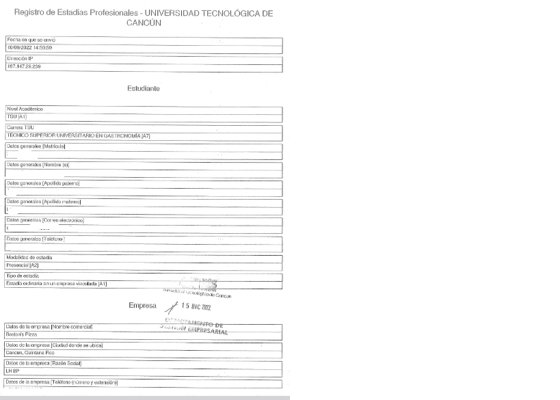

Fuente: Elaborado por la ASEQROO con evidencia proporcionada por la UTC.

Derivado de lo anterior, se determinó que la evidencia proporcionada sustenta el cumplimiento reportado en el FESIPPRES

C03.A03 - Participación en visitas académicas.
Nombre del Indicador: Estudiantes que participan en visitas académicas.
Sentido del Indicador |  | Avance Programático Acumulado
 |  | Meta Programada  (1) |  | Meta Ejecutada Reportada  (2) |  | Meta Ejecutada Verificada  (3) |  | Nivel de cumplimiento reportado por la UTC  (2/1) |  | Nivel de cumplimiento verificado por la ASEQROO* (3/1)
ASCENDENTE |  | 95%  (950/1,000) |  | 99.024%  (710/717) |  | 99.024%  (710/717) |  | 104.235% |  | 104.235%
Análisis:

Semaforización: De acuerdo con el FESIPPRES, el nivel de cumplimiento de la meta ejecutada con relación a la meta programada para el presente nivel fue de 104.235%, asignándosele una semaforización en color verde; al realizar el cálculo del indicador conforme a la fórmula establecida y variables establecidas, se verificó un nivel de cumplimiento de 104.235%, correspondiéndole una semaforización del mismo color, la cual indica de acuerdo con la Guía para la Construcción de Indicadores de Desempeño para el Gobierno del Estado de Quintana Roo, emitida por la SEFIPLAN, que el rango de cumplimiento está alcanzando los resultados programados. Esta meta ejecutada alcanza un nivel de cumplimiento en el rango entre -15% y +15% de la meta programada, por lo que dicha semaforización es la correcta de acuerdo con la guía antes mencionada.

El ente público indica, en la celda de observaciones del FESIPPRES lo siguiente: “Se atendieron las solicitudes de visita de las Divisiones Académicas en el cuatrimestre septiembre diciembre de acuerdo a las disposiciones de transporte. Se reporta el número de estudiantes participantes a dichos eventos (sic)”.

Evidencia del cumplimiento reportado: Durante la visita de campo, la Universidad Tecnológica de Cancún entregó el Reporte de Visitas empresariales/Académicas, el Reporte de Actividades correspondientes al año 2022, desagregados por carrera, cuatrimestre, grupo, matrícula, nombre completo del estudiante y sexo, listas de asistencia de 723 alumnos que participaron en visitas académicas en modalidad virtual, así como, la captura de pantalla de los correos en el que adjuntan el link generado por las empresas para el acceso a las reuniones por medio de las plataformas Meet y Zoom, correspondientes a los años 2021 y 2022. La Universidad reporta 710 alumnos. Por lo que se pudo verificar que superaron la meta.

Imagen 14: Reporte de visitas empresariales/académicas y de actividades 2022.
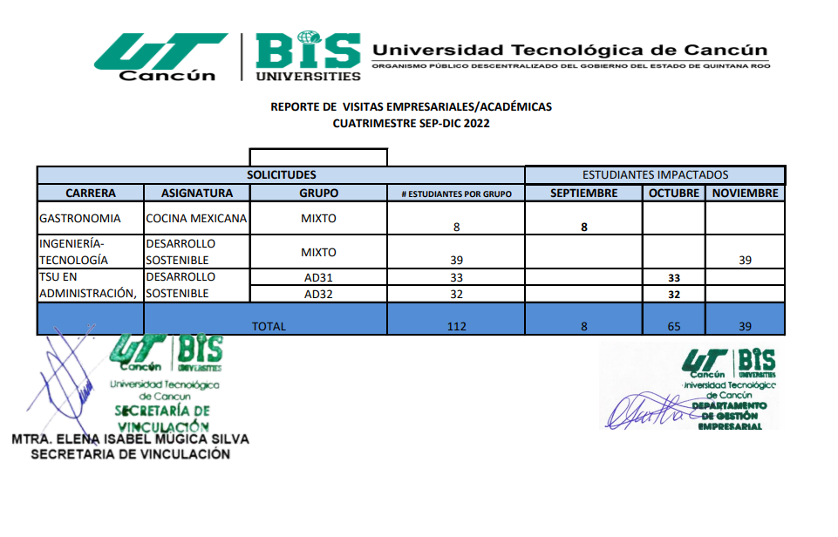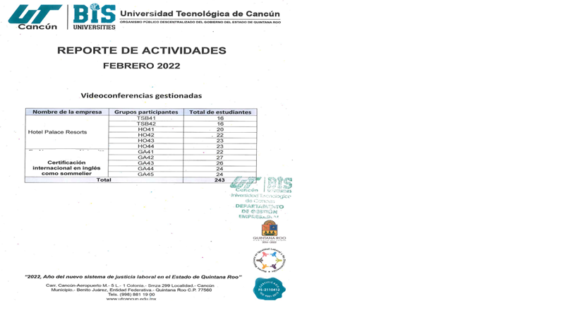
Fuente: Elaborado por la ASEQROO con evidencia proporcionada por la UTC.

Derivado de lo anterior, se determinó que la evidencia proporcionada sustenta el cumplimiento reportado en el FESIPPRES

C03.A04 - Inserción laboral de egresados.
Nombre del Indicador: Egresados colocados en el sector empresarial de acuerdo a su perfil académico.
Sentido del Indicador |  | Avance Programático Acumulado
 |  | Meta Programada  (1) |  | Meta Ejecutada Reportada  (2) |  | Meta Ejecutada Verificada  (3) |  | Nivel de cumplimiento reportado por la UTC  (2/1) |  | Nivel de cumplimiento verificado por la ASEQROO* (3/1)
ASCENDENTE |  | 32.283%  (410/1,270) |  | 32.283%  (410/1,270) |  | 32.283%  (410/1,270) |  | 100% |  | 100%
Análisis:

Semaforización: De acuerdo con el FESIPPRES, el nivel de cumplimiento de la meta ejecutada con relación a la meta programada para el presente nivel fue de 100%, asignándosele una semaforización en color verde; al realizar el cálculo del indicador conforme a la fórmula y variables establecidas, se verificó un nivel de cumplimiento de 100%, correspondiéndole una semaforización del mismo color, la cual indica de acuerdo con la Guía para la Construcción de Indicadores de Desempeño para el Gobierno del Estado de Quintana Roo, emitida por la SEFIPLAN, que el rango de cumplimiento está alcanzando los resultados programados. Esta meta ejecutada alcanza un nivel de cumplimiento en el rango entre -15% y +15% de la meta programada, por lo que dicha semaforización es la correcta de acuerdo con la guía antes mencionada.

El ente público indica, en la celda de observaciones del FESIPPRES lo siguiente: “Se ejecutaron las actividades de seguimiento de egresados(as) durante el cuatrimestre septiembre diciembre, logrando localizar a 450 egresados(as) Estos datos se obtuvieron a través de la aplicación de encuestas digitales compartidas a las/los egresados(as) para la actualización de datos, así como llamadas telefónicas desde la universidad para el seguimiento de actualización de datos. De esos/esas egresadas(os), se identificó que 130 se encuentran laborando en cargos de acuerdo a su perfil académico (sic)”.

Evidencia del cumplimiento reportado: Durante la visita de campo, la Universidad Tecnológica de Cancún presentó el listado de los 410 alumnos egresados colocados en el sector empresarial del año 2022, de acuerdo a su perfil académico, el cual contiene datos relacionados con el nombre, género, carrera, estatus laboral, si es de acuerdo a su formación y la fecha de actividad; asimismo, proporcionaron la captura de pantalla de la página en la que los alumnos egresados actualizan sus datos para su seguimiento.

Imagen 15: Reporte de colocados octubre-diciembre 2022.

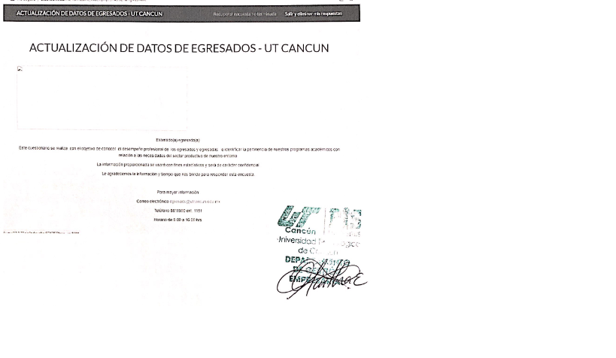
Fuente: Elaborado por la ASEQROO con evidencia proporcionada por la UTC.

Derivado de lo anterior, se determinó que la evidencia proporcionada sustenta el cumplimiento reportado en el FESIPPRES.

C03.A05 - Participación en movilidad nacional.
Nombre del Indicador Estudiantes en el programa movilidad nacional.
Sentido del Indicador |  | Avance Programático Acumulado
 |  | Meta Programada  (1) |  | Meta Ejecutada Reportada  (2) |  | Meta Ejecutada Verificada  (3) |  | Nivel de cumplimiento reportado por la UTC  (2/1) |  | Nivel de cumplimiento verificado por la ASEQROO* (3/1)
ASCENDENTE |  | 0.786%  (11/1,400) |  | 0.816%  (11/1,348) |  | 0.816%  (11/1,348) |  | 103.858% |  | 103.817%
Análisis:

Semaforización: De acuerdo con el FESIPPRES, el nivel de cumplimiento de la meta ejecutada con relación a la meta programada para el presente nivel fue de 103.858%, asignándosele una semaforización en color verde; al realizar el cálculo del indicador conforme a la fórmula y variables establecidas, se verificó un nivel de cumplimiento de 103.817%, correspondiéndole una semaforización del mismo color, la cual indica de acuerdo con la Guía para la Construcción de Indicadores de Desempeño para el Gobierno del Estado de Quintana Roo, emitida por la SEFIPLAN, que el rango de cumplimiento está alcanzando los resultados programados. Esta meta ejecutada alcanza un nivel de cumplimiento en el rango entre -15% y +15% de la meta programada, por lo que dicha semaforización es la correcta de acuerdo con la guía antes mencionada.

El ente público indica, en la celda de observaciones del FESIPPRES lo siguiente: “Sobre el programa de movilidad, se asistió a todo(a) estudiante interesado(a) en realizar su estadía profesional fuera de Cancún en el cuatrimestre septiembre diciembre, se registraron a 3 estudiantes. El número de estudiantes programado en el denominador como matricula, es un número aproximado a los datos históricos (sic)”.

Evidencia del cumplimiento reportado: La Universidad Tecnológica de Cancún, presentó el listado de 11 alumnos reportados en el FESIPPRES que participaron en movilidad (estadía profesional), durante el ejercicio fiscal 2022, en el cual se detalla datos como nombre del alumno, matrícula de la carrera, empresa, ciudad/país, dirección y periodo de estancia, así como, el formato de solicitud y carta compromiso para Estadía Profesional, correspondientes al año 2022, que incluye información relacionada a nombre del alumno, carrera, matrícula, cuatrimestre, nombre de la empresa, ciudad, estado/país.

Imagen 16: Lista de estudiantes de movilidad nacional.

Fuente: Elaborado por la ASEQROO con evidencia proporcionada por la UTC.

Derivado de lo anterior, se determinó que la evidencia proporcionada sustenta el cumplimiento reportado en el FESIPPRES.

C03.A06 – Fomento al Emprendimiento y la Innovación.
Nombre del Indicador: Emprendedores y MIPymES apoyadas.
Sentido del Indicador |  | Avance Programático Acumulado
 |  | Meta Programada  (1) |  | Meta Ejecutada Reportada  (2) |  | Meta Ejecutada Verificada  (3) |  | Nivel de cumplimiento reportado por la UTC  (2/1) |  | Nivel de cumplimiento verificado por la ASEQROO* (3/1)
ASCENDENTE |  | 80.882%  (110/136) |  | 80.147%  (109/136) |  | 80.147%  (109/136) |  | 99.091% |  | 99.091%
Análisis:

Semaforización: De acuerdo con el FESIPPRES, el nivel de cumplimiento de la meta ejecutada con relación a la meta programada para el presente nivel fue de 99.091%, asignándosele una semaforización en color verde; al realizar el cálculo del indicador conforme a la fórmula y variables establecidas, se verificó un nivel de cumplimiento de 99.091%, correspondiéndole una semaforización del mismo color, la cual indica de acuerdo con la Guía para la Construcción de Indicadores de Desempeño para el Gobierno del Estado de Quintana Roo, emitida por la SEFIPLAN, que el rango de cumplimiento está alcanzando los resultados programados. Esta meta ejecutada alcanza un nivel de cumplimiento en el rango entre -15% y +15% de la meta programada, por lo que dicha semaforización es la correcta de acuerdo con la guía antes mencionada.

El ente público indica, en la celda de observaciones del FESIPPRES lo siguiente: “Se detectaron emprendedores (as), derivados de las pláticas de emprendimiento en las aulas académicas, así como se dio atención a emprendimientos externos (sic)”.

Evidencia del cumplimiento reportado: La Universidad Tecnológica de Cancún presentó el listado de 109 emprendedores y MIPyMES apoyadas mediante asesorías de emprendimiento durante el año 2022, el cual contiene datos como nombre del negocio/proyecto, nombre del participante, estatus y tipo de población, así como, las invitaciones a los eventos de asesoría y acompañamiento.

Imagen 17: Relación de emprendedores (as) asesorados (as) octubre- diciembre 2022.

Fuente: Elaborado por la ASEQROO con evidencia proporcionada por la UTC.

Derivado de lo anterior, se determinó que la evidencia proporcionada sustenta el cumplimiento reportado en el FESIPPRES.

C03.A07 - Participación de estudiantes en los diferentes programas de Becas ofertados.
Nombre del Indicador: Porcentaje de estudiantes beneficiados(as) con una beca y que se titularon en su programa educativo.
Sentido del Indicador |  | Avance Programático Acumulado
 |  | Meta Programada  (1) |  | Meta Ejecutada Reportada  (2) |  | Meta Ejecutada Verificada  (3) |  | Nivel de cumplimiento reportado por la UTC  (2/1) |  | Nivel de cumplimiento verificado por la ASEQROO* (3/1)
DESCENDENTE |  | 83.520%  (1,044/1,250) |  | 89.333%  (469/525) |  | 89.333%  (469/525) |  | 106.960% |  | 106.960%
Análisis:

Semaforización: De acuerdo con el FESIPPRES, el nivel de cumplimiento de la meta ejecutada con relación a la meta programada para el presente nivel fue de 106.960%, asignándosele una semaforización en color verde; al realizar el cálculo del indicador conforme a la fórmula y variables establecidas, se verificó un nivel de cumplimiento de 106.960%, correspondiéndole una semaforización del mismo color, la cual indica de acuerdo con la Guía para la Construcción de Indicadores de Desempeño para el Gobierno del Estado de Quintana Roo, emitida por la SEFIPLAN, que el rango de cumplimiento está alcanzando los resultados programados. Esta meta ejecutada alcanza un nivel de cumplimiento en el rango entre -15% y +15% de la meta programada, por lo que dicha semaforización es la correcta de acuerdo con la guía antes mencionada.

El ente público indica, en la celda de observaciones del FESIPPRES lo siguiente: “Se alcanzó el 87.14% de estudiantes titulados(as) beneficiados(as) con algún tipo de beca, lo que equivale al 104.3% de cumplimiento de la meta. Las becas otorgadas fueron: Becas de Apoyo Socioeconómico, Beca Deportiva/Cultural, Beca de Desempeño Académico, Beca de descuento de hermanos(as), Beca de Apoyo Alimenticio, Beca de Descuento de Titulación, Beca Dot Net, Diplomado Bécalos, Jóvenes Escribiendo el Futuro, Beca Apoyo a la Manutención, Programa Apadrina un Estudiante, Beca de Fundación Lomas, Beca de la Mesa Redonda Panamericana, Beca Calidad Educativa e Impulso al Desarrollo Humano, Beca de Descuento de Colaborador(a) (sic)”.

Evidencia del cumplimiento reportado: La Universidad Tecnológica de Cancún presentó el listado de 469 alumnos beneficiados con beca y que se titularon en su programa educativo, los resultados de los estudiantes beneficiados con becas autorizadas de apoyo alimenticio, académico, socioeconómico, deportiva/cultural, de Desempeño Académico, de descuento de hermanos (as), de descuento de titulación, Dot Net, Diplomado Bécalos, Jóvenes escribiendo el futuro, Beca Apoyo a la Manutención, Programa Apadrina un Estudiante, Beca de Fundación Lomas, Beca de la Mesa Redonda Panamericana, Beca Calidad Educativa e Impulso al Desarrollo Humano y Beca de Descuento de Colaborador (a), las convocatorias de cada tipo de becas emitidas por la Universidad, durante el ejercicio fiscal 2022; asimismo proporcionaron comunicados y convocatorias donde dan a conocer fechas y actividades para que los alumnos puedan pertenecer en algún tipo beca. sin embargo, las listas presentadas no contienen firmas ni fechas de elaboración, revisión, visto bueno o aprobación, por lo que la evidencia se considera insuficiente.

Imagen 18: Lista de estudiantes beneficiarios(as) de becas que se titularon en su programa educativo.

Fuente: Elaborado por la ASEQROO con evidencia proporcionada por la UTC.

Con base en la evidencia proporcionada por la UTC, se determinó que la evidencia proporcionada no sustenta lo reportado en el FESIPPRES.

A manera de resumen, el cumplimiento de las metas del programa presupuestario se presenta en la siguiente gráfica.

Gráfica 2. Porcentaje del nivel de cumplimiento anual del programa presupuestario
E027- Educación Superior:
Fuente: Elaborado por la Auditoría Superior del Estado de Quintana Roo (ASEQROO), con base en la información obtenida en los Formatos Evaluatorios Programáticos del SIPPRES correspondiente al ejercicio fiscal 2022, y las Fichas Técnicas de los indicadores del Programa presupuestario E027- Educación Superior.

En conclusión, se determinó que la Universidad Tecnológica de Cancún (UTC) reportó de manera correcta la semaforización para todos los niveles del programa presupuestario E027 – Educación Superior; sin embargo, presenta áreas de mejora para sustentar con evidencia el avance reportado como ejecutado en el nivel Fin, Propósito, C01.A08, C03.A07, debido a que los documentos no presentan fechas y firmas de elaboración, aprobación o verificación; asimismo, se encontraron áreas de mejora en la redacción de los objetivos establecidos, debido a que el ente público cuenta con evidencias de los números reportados como logrados, sin embargo las acciones no respaldan de manera específica lo planteado, como es el caso de las actividades 03 y 04 del Componente 01.

Derivado del análisis anterior, se determinó las siguientes observaciones:

- La Universidad Tecnológica de Cancún, presentó áreas de mejora en los niveles Fin y Propósito del programa presupuestario E027 – Educación Superior, debido a que, los valores reportados en las metas ejecutadas corresponden a datos estatales y no se identifican los valores con los que se contribuye a estos niveles.
Con motivo de la reunión de trabajo efectuada para la presentación de resultados finales de auditoría y observaciones preliminares, mediante los Memorándums UTC/SDPE/041/2023 y UTC/SDPE/040/2023 de fecha 15 de junio de 2023, la Universidad Tecnológica de Cancún, presentó los valores en atención a la cobertura alcanzada del 0.75% a nivel Fin, así como, la eficiencia terminal del 3.13% correspondiente al indicador a nivel Propósito del programa presupuestario E027 – Educación Superior, lo cual son datos reportados a nivel institución que contribuyen al Estado; por lo antes expuesto la observación queda atendida.

- La Universidad Tecnológica de Cancún presentó debilidad al sustentar con evidencia el nivel de cumplimiento reportado en el Formato Evaluatorio Programático del SIPPRES correspondiente a los niveles C01.A08 y C03.A07, del programa presupuestario E027 – Educación Superior.

Con motivo de la reunión de trabajo efectuada para la presentación de resultados finales de auditoría y observaciones preliminares, la Universidad Tecnológica de Cancún, presenta la evidencia del cumplimiento de los siguientes niveles:

- En atención al C01.A08, la UTC presenta mediante el Memorándum UTC/SV/030/2023 de fecha 15 de junio de 2023, el Reporte de Aspirantes de nuevo ingreso al examen de admisión 2022, desagregado por carrera, área y total de registrados, justificando lo reportado en el Formato Evaluatorio Programático del SIPPRES.

- Para el nivel C03.A07, mediante el Memorándum número UTC/DEUSE/084/2023 de fecha 16 de junio de 2023, proporciona las listas de los estudiantes beneficiarios de beca que se titularon en su programa educativo con fechas de elaboración y firmas correspondientes.

Por lo que, el ente público justifica la evidencia que sustenta los niveles C01.A08 y C03.A07 del programa presupuestario E027 – Educación Superior; por lo antes expuesto, la observación queda atendida.

- La Universidad Tecnológica de Cancún presentó debilidad en la evidencia entregada, debido a que no mide específicamente lo que se encuentra establecido en los objetivos de los niveles de la MIR actividades 03 y 04 del componente 01 del programa presupuestario E027 – Educación Superior.

Con motivo de la reunión de trabajo efectuada para la presentación de resultados finales de auditoría y observaciones preliminares, mediante el Memorándum UTC/SA/171/2023 de fecha 14 de junio de 2023, la Universidad Tecnológica de Cancún manifiesta realizar los cambios en los objetivos de los niveles C01.A03 y C01.A04 de la Matriz de Indicadores para Resultados (MIR), por lo que, el ente público deberá presentar la MIR, la Ficha técnica de indicadores y el Formato Evaluatorio Programático del SIPPRES, del programa presupuestario E027 – Educación Superior, correspondiente al ejercicio fiscal 2024; en el que se establezcan de manera clara los objetivos que se pretenden medir; por lo antes expuesto, la observación queda en seguimiento.

Recomendaciones de Desempeño.

La Auditoría Superior del Estado de Quintana Roo recomienda a la Universidad Tecnológica de Cancún lo siguiente:

22-AEMD-C-054-118-R03-04 Recomendación

La Universidad Tecnológica de Cancún deberá establecer de manera clara lo que pretende lograr en cada objetivo de la MIR, de manera que se genere evidencia que sea coherente con el mismo, presentando una muestra de las evidencias que generen en el primer trimestre de lo ejecutado en el ejercicio fiscal 2024.

Con motivo de la reunión de trabajo efectuada para la presentación de resultados finales de auditoría y observaciones preliminares, la Universidad Tecnológica de Cancún estableció como fecha compromiso para la atención de la recomendación 22-AEMD-C-054-118-R03-04 el día 15 de diciembre 2023. Por lo antes expuesto la atención a la recomendación de desempeño quedan en seguimiento.

- Evaluaciones de Desempeño.

Con observación

Como componente del Sistema de Evaluación del Desempeño (SED), la evaluación del desempeño de programas presupuestarios a través de indicadores estratégicos y de gestión, busca la mejora de la gestión gubernamental, así como el establecimiento de metas para el desarrollo, en términos de eficiencia y eficacia, economía y calidad, desde el punto de vista cuantitativo y cualitativo a fin de apoyar la operación del Presupuesto basado en Resultados.

La evaluación deberá tender a medir el desempeño de los programas y recursos empleados, en términos de eficiencia y eficacia, economía y calidad, desde el punto de vista cuantitativo y cualitativo a fin de apoyar la operación del presupuesto basado en resultados.

En la evaluación del gasto público operativo se considerará el logro de los objetivos, el cumplimiento de las metas establecidas en el Plan Estatal de Desarrollo y sus programas y el análisis de los efectos económicos que originen las inversiones realizadas por las entidades y dependencias del gobierno del Estado.

Internamente las entidades y las dependencias del Ejecutivo deberán evaluar en forma permanente sus programas con objeto de mejorar la eficiencia y eficacia de la utilización de los recursos empleados y controlar los avances y desviaciones, a fin de instrumentar con oportunidad las medidas correctivas que racionalicen la aplicación del gasto.

Las Entidades de la Administración Pública Estatal y Municipal, tienen como atribución contribuir con la evaluación del desempeño de sus respectivos Programas Presupuestarios, así como los resultados de su ejecución comparándolos con los objetivos y metas de los Programas de Desarrollo, de acuerdo con los criterios establecidos en el Sistema de Evaluación del Desempeño.

Como resultado de la revisión relacionada con la normatividad que rige a la entidad, se constató que el marco normativo interno de la Universidad Tecnológica de Cancún, cuente con funciones relacionadas con evaluaciones de desempeño para el seguimiento de objetivos y metas; asimismo, se verificó que durante el ejercicio fiscal 2022, el ente público cuente con evaluaciones de desempeño internas o externas para el seguimiento de objetivos y metas. Al respecto, la información solicitada mediante el oficio número ASEQROO/ASE/AEMD/0322/03/2023 de fecha 17 de marzo de 2023.

Con la finalidad de constatar que el marco normativo interno de la Universidad Tecnológica de Cancún, cuente con funciones relacionadas con evaluaciones de desempeño para el seguimiento de objetivos y metas, se verificó el Decreto que reforma integralmente el Decreto que crea la Universidad Tecnológica de Cancún, el Reglamento Interior y el Manual General de Organización, como se muestra a continuación:

Imagen 19. Marco Normativo Interno de la Universidad Tecnológica de Cancún.
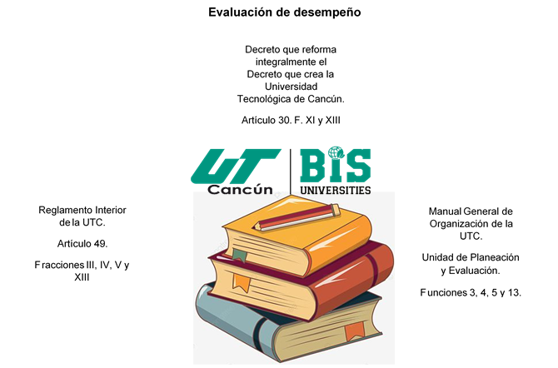
Fuente: Elaborado por la ASEQROO.

La Universidad Tecnológica de Cancún entregó mediante el oficio de solicitud de información número UTC/REC/153/2023, de fecha 27 de marzo de 2023, el documento denominado Propuesta de trabajo Aspectos Técnicos, del periodo 01 de enero al 31 de diciembre del 2016, que consiste en realizar una valoración objetiva del desempeño de los proyectos y programas presupuestarios de los gobiernos federal, estatal y municipal, relacionado al Ramo 11. Subsidios Federales para Organismos Descentralizados Estatales (U006) con base en indicadores estratégicos y de Gestión para el nivel de cumplimiento de los objetivos y metas establecidas, sin embargo, la evaluación antes mencionada no corresponde al ejercicio fiscal auditable y a los programas presupuestarios aprobados en el año 2022, como se muestra a continuación:

Imagen 20. Evaluaciones de Desempeño.
Fuente: Elaborado por la ASEQROO.

Derivado del análisis anterior se determinó la siguiente observación:

- La Universidad Tecnológica de Cancún presentó debilidades en la implementación de evaluaciones de desempeño internas y/o externas, para el seguimiento de objetivos y metas de sus programas presupuestarios del ejercicio fiscal 2022, de acuerdo con la normatividad que les rige.

Con motivo de la reunión de trabajo efectuada para la presentación de resultados finales de auditoría y observaciones preliminares, la Universidad Tecnológica de Cancún presentó el Informe de Auditoría FSC-5R08, de fecha 25 de marzo de 2022, emitido por la empresa Factual Services, S.C., que tiene por objetivo evaluar el Sistema de Gestión de Calidad de la organización y continuar con la certificación de la norma ISO 9001-2015, sin embargo, el ente público deberá presentar el acta de sesión del consejo directivo de la Universidad, en el que se aprueben los proyectos de las evaluaciones de desempeño de los programas presupuestarios; por lo antes expuesto, la observación queda en seguimiento.

Recomendaciones de Desempeño.

La Auditoría Superior del Estado de Quintana Roo recomienda a la Universidad Tecnológica de Cancún, lo siguiente:

22-AEMD-C-054-118-R03-05 Recomendación

La Universidad Tecnológica de Cancún deberá implementar evaluaciones de desempeño de las metas y objetivos de sus respectivos Programas Presupuestarios, con el objetivo de mejorar la eficiencia y eficacia de la utilización de los recursos empleados e instrumentar con oportunidad las medidas correctivas.

Con motivo de la reunión de trabajo efectuada para la presentación de resultados finales de auditoría y observaciones preliminares, la Universidad Tecnológica de Cancún estableció como fecha compromiso para la atención de la recomendación 22-AEMD-C-054-118-R03-05 el día 15 de diciembre de 2023. Por lo antes expuesto la atención a la recomendación de desempeño queda en seguimiento.

Normatividad relacionada con las observaciones.

Constitución Política del Estado Libre y Soberano del Estado de Quintana Roo, artículo 166.
Ley de Presupuesto para el Estado de Quintana Roo, artículo 63.
Decreto que reforma integralmente el Decreto que crea la Universidad Tecnológica de Cancún, artículos 14, 18, fracción III y 19, fracción III.
Reglamento Interior de la Universidad Tecnológica de Cancún, artículos 2 y 6.
Manual General de Organización de la Universidad Tecnológica de Cancún.
Lineamientos para la Construcción y Diseño de Indicadores de Desempeño mediante la Metodología de Marco Lógico, numerales Quinto y Sexto (Consejo Nacional de Armonización Contable).
Guía para la Construcción de Indicadores de Desempeño para el Gobierno del Estado de Quintana Roo (Secretaría de Finanzas y Planeación).

I.4. SÍNTESIS DE LAS JUSTIFICACIONES Y ACLARACIONES PRESENTADAS POR EL ENTE FISCALIZADO

Derivado de la fiscalización realizada por esta Auditoría Superior del Estado y en cumplimiento al artículo 38 fracción VI de la Ley de Fiscalización y Rendición de Cuentas del Estado de Quintana Roo, se notificó al ente auditado los resultados finales de auditoría y observaciones preliminares, presentando las justificaciones y aclaraciones correspondientes en reunión de trabajo efectuada, las cuales fueron analizadas y valoradas con el fin de determinar la procedencia de eliminar, rectificar o ratificar los resultados y las observaciones referidas, realizando una síntesis de ellas y emitiendo, conforme lo establece la Ley en mención, las recomendaciones para efectos del Informe Individual de Auditoría de la Cuenta Pública del ejercicio 2022.

I.5. TABLA DE JUSTIFICACIONES Y ACLARACIONES DE LOS RESULTADOS

Auditoría de Desempeño al cumplimiento de objetivos y metas de programas presupuestarios 22-AEMD-C-GOB-054-118
Concepto | Justificación, Aclaración y/o Acuerdos | Atención
- Control Interno. | Se estableció como fecha compromiso para la atención de la recomendación 22-AEMD-C-054-118-R01-01, el 15 de diciembre de 2023. | Seguimiento
1.1 Valoración de la implementación de los cinco componentes de control interno.
- Presupuesto basado en Resultados (PbR).  2.1 Evaluación de la Matriz de Indicadores para Resultados (MIR). | Se estableció como fecha compromiso para la atención de las recomendaciones 22-AEMD-C-054-118-R02-02 y 22-AEMD-C-054-118-R02-03, el 15 de diciembre de 2023. | Seguimiento
- Sistema de Evaluación del Desempeño (SED).  3.1 Cumplimiento de objetivos y metas. | Se estableció como fecha compromiso para la atención de la recomendación 22-AEMD-C-054-118-R03-04, el 15 de diciembre de 2023. | Seguimiento
3.2 Evaluaciones de Desempeño | Se estableció como fecha compromiso para la atención de la recomendación 22-AEMD-C-054-118-R03-05, el 15 de diciembre de 2023. | Seguimiento
Atendido: Las observaciones que fueron atendidas con la información remitida o de acuerdo a las justificaciones presentadas por los Entes Públicos Fiscalizados en atención a los resultados finales y las observaciones preliminares.
No atendido: Las observaciones que no se atendieron ni se justificaron en la reunión de trabajo por los Entes Públicos Fiscalizados.
Seguimiento: Las observaciones en las que se estableció una fecha compromiso por parte de los Entes Públicos Fiscalizados para su atención en la mejora e implementación de las recomendaciones.

II. DICTAMEN DEL INFORME INDIVIDUAL DE AUDITORÍA

En cumplimiento con el artículo 38 fracción I de la Ley de Fiscalización y Rendición de Cuentas del Estado de Quintana Roo, se emite el presente dictamen el 19 de junio de 2023, fecha de conclusión de los trabajos de auditoría, la cual se practicó sobre la información proporcionada por el ente público fiscalizado de cuya veracidad es responsable; fue planeada y desarrollada con el fin de fiscalizar el cumplimiento de objetivos y metas con base en indicadores de programas presupuestarios.

En opinión de la Auditoría Superior del Estado de Quintana Roo se identificaron oportunidades, áreas de mejora, fortalezas y debilidades que se deberán atender como parte de las recomendaciones emitidas.

En la auditoría de desempeño al cumplimiento de objetivos y metas de programas presupuestarios, los resultados muestran que, si bien la Universidad Tecnológica de Cancún se encuentra realizando acciones respecto a la implementación del sistema de control interno en sus cinco componentes, se considera como un área de mejora el fortalecimiento del sistema, de manera que esté integrado con los procesos institucionales y sujeto a la autoevaluación y mejora continua.

Asimismo, respecto al Presupuesto basado en Resultados, en el análisis de la Matriz de Indicadores para Resultados se identificaron fortalezas debido a que, en lo general, la Universidad presentó objetivos bien definidos; las debilidades que se detectaron en la implementación de la Lógica Vertical y la Lógica Horizontal refieren a las áreas de mejora identificadas en algunos Objetivos, en los Indicadores, en Medios de Verificación y en Supuestos que se encuentran establecidos en las Matrices de Indicadores para Resultados.

Por otra parte, en relación al Sistema de Evaluación del Desempeño, la Universidad Tecnológica de Cancún presentó en lo general evidencia del nivel de cumplimiento de objetivos y metas reportado, presentando áreas de mejora en la coincidencia de los valores reportados en un elemento de la MIR y en la coincidencia de la evidencia que se genera con lo programado en dos elementos de la MIR; de igual forma presenta fortalezas en el marco normativo, al establecer funciones relacionadas a evaluaciones de desempeño para el seguimiento de los objetivos y metas, por lo que el área de mejora se presenta en la implementación de las evaluaciones.

Con la fiscalización y la atención de las recomendaciones de desempeño se contribuirá a que la Universidad Tecnológica de Cancún aplique las oportunidades de mejora detectadas en su Control Interno, en el Presupuesto basado en Resultados, así como en el Sistema de Evaluación del Desempeño de los programas presupuestarios aprobados.

EL AUDITOR SUPERIOR DEL ESTADO

M. EN AUD. MANUEL PALACIOS HERRERA

Administración Pública Estatal.
Administración Pública del Distrito Federal.
Modelo de Evaluación de Control Interno en la Administración Pública Estatal, Pág. 89.
Guía para el diseño de la Matriz de Indicadores para Resultados (SHCP), Págs. 9,11 y 15.
Manual para el diseño y la construcción de indicadores Instrumentos principales para el monitoreo de programas sociales de México, Pág.9.
Actualización del Plan Estatal de Desarrollo (PED) 2016-2022, Págs. 174 y 399.
Decreto de Creación de la Universidad Tecnológica de Cancún, artículo 1.
Manual del Sistema de Gestión de Calidad de la Universidad Tecnológica de Cancún, Pág.10.
Presupuesto de Egresos del Gobierno del Estado de Quintana Roo, para el Ejercicio Fiscal 2022, anexo No. 10 información complementaria, Consultado en http://www.sefiplan.qroo.gob.mx/site/pagina.php?id=37
Modelo de Evaluación de Control Interno en la Administración Pública Estatal, Pág. 90.
Acuerdo por el que se emiten las normas generales de control interno para la administración pública central y paraestatal del Estado de Quintana Roo, artículos 1 y 9.
Constitución Política del Estado Libre y Soberano de Quintana Roo, artículo 166.
Ley General de Contabilidad Gubernamental, artículo 54.
Guía para la construcción de indicadores de desempeño para el Gobierno del Estado de Quintana Roo, SEFIPLAN, Pág. 3.
Guía para la construcción de la Matriz de Indicadores para Resultados del Gobierno del Estado de Quintana Roo, SEFIPLAN, Pág. 5.
Constitución Política de los Estados Unidos Mexicanos, artículo 134 y Constitución Política del Estado Libre y Soberano de Quintana Roo, artículo 166.
Ley General de Contabilidad Gubernamental, artículo 54.
Lineamientos para la Construcción y Diseño de Indicadores de Desempeño mediante la Metodología de Marco Lógico, numerales Quinto y Sexto.
Guía para la Construcción de Indicadores de Desempeño para el Gobierno del Estado de Quintana Roo, SEFIPLAN, págs. 16 y 17.
Presupuesto de Egresos del Gobierno del Estado de Quintana Roo, para el Ejercicio Fiscal 2022, Anexo, No. 10 información complementaria, Consultado en http://www.sefiplan.qroo.gob.mx/site/pagina.php?id=37
Micro, Pequeñas y Medianas Empresas.
Actualización del Plan Estatal de Desarrollo (PED) 2016-2022. Pág. 219.
, ²⁴, ²⁵ Ley de Presupuesto y Gasto Público del Estado de Quintana Roo, artículos 63, 65 y 67.
Ley de Planeación para el Desarrollo del Estado de Quintana Roo, artículo 36 fracción XI.

